TRƯỜNG ĐẠI HỌC AN GIANG
KHOA CÔNG NGHỆ THÔNG TIN



BÁO CÁO ĐỒ ÁN

Chuyên đề Python (COS525)

XÂY DỰNG ỨNG DỤNG QUẢN LÝ CỬA HÀNG TIVI VỚI PYTHON, TKINTER VÀ MYSQL

Nhóm đồ án: 10

Giảng viên hướng dẫn: Ths. Nguyễn Ngọc Minh

Sinh viên thực hiện:
<DPM215465>.<Lê Quốc Hùng>.<DH23PM_NhómTH4_TổTH2>

AN GIANG, tháng 12 năm 2025

MỤC LỤC
1. ĐẶT VẤN ĐỀ 2
1.1. Tính cấp thiết của đề tài 2
1.2. Mục tiêu nghiên cứu 3
2. TỔNG QUAN VÀ CƠ SỞ LÝ THUYẾT 3
2.1. Đặt vấn đề và Nội dung bài toán 3
2.2. Lịch sử giải quyết vấn đề 4
2.3. Phạm vi của đề tài 4
a. Về nền tảng và công nghệ 4
b. Về chức năng nghiệp vụ (Chức năng cốt lõi) 4
c. Giới hạn của đề tài 4
2.4. Phương pháp nghiên cứu và Cơ sở lý thuyết 5
2.4.1. Phương pháp nghiên cứu 5
2.4.2. Cơ sở lý thuyết cốt lõi 6
3. KẾT QUẢ ĐẠT ĐƯỢC VÀ DEMO CODE 6
A. THIẾT KẾ GIAO DIỆN QUẢN LÝ QUẢN LÝ CỬA HÀNG TIVI 6
1. Giao diện quản lý chính: 6
2. Giao diện Quản lý Nhân viên 7
3. Giao diện quản lý Nhà cung cấp 7
4. Giao diện quản lý Khách hàng 8
5. Giao diện quản lý hàng hoá (TIVI) 8
6. Giao diện quản lý hóa đơn 9
7. Chức năng tìm kiếm 11
8. Chức năng báo cáo gồm doanh thu bán hàng và tồn kho 11
B. CÁC BƯỚC XÂY DỰNG ỨNG DỤNG 12
1. Cài đặt các thư viện cần thiết 12
2. Thiết kế Cơ sở dữ liệu MySQL 13
3. Thiết kế giao diện quản lý cửa hàng TiVi (GUI) bằng Tkinter: 13
4. Viết mã PYTHON kết nối vào cơ sở dữ liệu 14
5. Xây dựng giao diện TKINTER (Liên kết chức năng) 17
C. HƯỚNG DẪN CÀI ĐẶT & CODE ỨNG DỤNG 19
1. Các module chức năng chính 19
1.1. Module Quản lý Danh mục (CRUD) 19
1.2. Module Nghiệp vụ Bán hàng (Hóa đơn) 19
1.3. Module Báo cáo & Tiện ích (Mở rộng) 20
2. Cài đặt môi trường 20
3. Chuẩn bị CSDL MySQL 20
4. Viết code ứng dụng với Tkinter + MySQL 21
4.KẾT LUẬN 38
1. Đánh giá Tổng quan 38
2. Ưu điểm Đạt được 38
3. Hướng Phát triển và Mở rộng 39

ĐẶT VẤN ĐỀ

Tính cấp thiết của đề tài
Trong bối cảnh công nghệ thông tin phát triển, việc quản lý thủ công (ghi chép sổ sách) tại các cửa hàng kinh doanh điện máy, cụ thể là cửa hàng Tivi, bộc lộ nhiều hạn chế: dễ thất lạc dữ liệu, tính toán sai sót, khó khăn trong việc tra cứu lịch sử bán hàng và kiểm kê hàng tồn kho.
Việc xây dựng một phần mềm quản lý là nhu cầu cấp thiết để:
- Tự động hóa quy trình bán hàng.
- Lưu trữ thông tin nhân viên, khách hàng, hàng hóa một cách khoa học.
- Tiết kiệm thời gian và nâng cao độ chính xác trong công tác kế toán.

1.2. Mục tiêu nghiên cứu
Đề tài tập trung nghiên cứu và xây dựng chương trình "Quản lý Cửa hàng Tivi" với các mục tiêu cụ thể sau:
a. Mục tiêu về kiến thức và công nghệ:
- Tìm hiểu và vận dụng ngôn ngữ lập trình Python để giải quyết bài toán thực tế.
- Nghiên cứu thư viện Tkinter để thiết kế giao diện đồ họa (GUI) thân thiện, trực quan cho người dùng (Form, Menu, Treeview, Button...).
- Tìm hiểu hệ quản trị cơ sở dữ liệu MySQL và cách kết nối với Python thông qua thư viện mysql-connector-python.
- Nghiên cứu kỹ thuật xuất dữ liệu ra file Excel bằng thư viện openpyxl để phục vụ công tác in ấn và báo cáo.
b. Mục tiêu về xây dựng ứng dụng (Sản phẩm): Xây dựng thành công phần mềm quản lý chạy trên nền tảng Windows với các chức năng hoàn chỉnh:
- Quản lý danh mục: Cho phép Thêm, Xóa, Sửa, Tìm kiếm thông tin cho các đối tượng: Nhân viên, Khách hàng, Hàng hóa (Tivi), Nhà cung cấp.
- Quản lý nghiệp vụ bán hàng: Xây dựng chức năng Lập hóa đơn tự động (tự động lấy thông tin khách hàng, nhân viên, giá bán; tự động tính thành tiền và tổng tiền).
- Chức năng lưu trữ và báo cáo: Đảm bảo dữ liệu bán hàng được lưu trữ an toàn vào cơ sở dữ liệu và hỗ trợ xuất hóa đơn chi tiết ra file Excel.
- Tối ưu hóa quy trình: Giảm thiểu sai sót so với ghi chép thủ công, giúp nhân viên tra cứu thông tin hàng hóa và giá cả nhanh chóng.

2. TỔNG QUAN VÀ CƠ SỞ LÝ THUYẾT

2.1. Đặt vấn đề và Nội dung bài toán
- Bối cảnh xuất hiện vấn đề: Hoạt động quản lý bán hàng và tồn kho tại các cửa hàng Tivi truyền thống thường được thực hiện thủ công bằng sổ sách hoặc bảng tính đơn giản. Điều này dẫn đến khó khăn trong việc tổng hợp doanh thu, kiểm soát số lượng tồn kho chính xác, và tìm kiếm thông tin hóa đơn khi cần thiết.
- Nội dung bài toán cần giải quyết: Xây dựng một Chương trình quản lý cửa hàng Tivi dưới dạng ứng dụng máy tính (Desktop Application) để tin học hóa quy trình quản lý, đảm bảo dữ liệu được lưu trữ tập trung, chính xác và có thể truy xuất nhanh chóng, đặc biệt là trong khâu lập và in hóa đơn.

2.2. Lịch sử giải quyết vấn đề
- Vấn đề đã được giải quyết: Các hệ thống quản lý bán hàng (POS - Point of Sale) đã tồn tại rất lâu và được giải quyết bằng nhiều ngôn ngữ (như C#, Java, PHP). Tuy nhiên, đối với môi trường học thuật và nghiên cứu công nghệ mới, việc áp dụng ngôn ngữ Python đang là xu hướng vì tốc độ phát triển và sự đa dạng của các thư viện hỗ trợ.
- Tồn tại: Phần lớn các ứng dụng quản lý sử dụng Python hiện nay tập trung vào giao diện Web. Việc xây dựng một ứng dụng Desktop chuyên biệt sử dụng Tkinter vẫn còn nhiều dư địa nghiên cứu về tối ưu giao diện và tích hợp các thư viện ngoại vi (như openpyxl để xuất file Excel), nhằm tạo ra giải pháp đơn giản, gọn nhẹ.

2.3. Phạm vi của đề tài

a. Về nền tảng và công nghệ
- Nền tảng: Ứng dụng Quản lý cửa hàng TiVi chạy trên hệ điều hành Windows.
- Ngôn ngữ lập trình: Python
- Thư viện giao diện (GUI): Tkinter (bao gồm ttk cho các widget hiện đại).
- Cơ sở dữ liệu: MySQL (sử dụng mysql-connector-python để kết nối).

b. Về chức năng nghiệp vụ (Chức năng cốt lõi)
- Đề tài tập trung giải quyết các bài toán quản lý chính sau:
- Quản lý danh mục: Triển khai đầy đủ các chức năng CRUD cho các đối tượng: Nhân viên, Khách hàng, Nhà cung cấp, và Hàng hóa (Tivi).
- Quản lý bán hàng:
Lập Hóa đơn Bán hàng (HoaDon, ChiTietHoaDon).
Tự động tính toán Thành tiền và Tổng tiền hóa đơn.
Hỗ trợ Tìm kiếm thông tin hàng hóa.
- Báo cáo/Tiện ích: Hỗ trợ xuất dữ liệu hóa đơn chi tiết ra file Excel (.xlsx).

c. Giới hạn của đề tài
Để đảm bảo tính khả thi trong phạm vi đồ án môn học, đề tài không bao gồm các chức năng sau:
- Bảo mật: Không triển khai hệ thống Đăng nhập / Phân quyền người dùng (chỉ giả lập vai trò Nhân viên).
- Kế toán chuyên sâu: Không bao gồm các nghiệp vụ phức tạp như quản lý Phiếu nhập kho, Phiếu xuất kho, tính toán Thuế VAT chi tiết, hoặc Hạch toán kế toán.
- Báo cáo nâng cao: Không xây dựng module báo cáo dạng biểu đồ thống kê doanh thu theo thời gian.
- Mạng: Chương trình chỉ hoạt động trên máy tính cục bộ (Localhost) và không có chức năng hoạt động đa người dùng qua mạng.

2.4. Phương pháp nghiên cứu và Cơ sở lý thuyết

2.4.1. Phương pháp nghiên cứu
1. Phương pháp Nghiên cứu lý thuyết:
- Nghiên cứu ngôn ngữ và thư viện: Tìm hiểu chuyên sâu về cú pháp Python và cách thức hoạt động của các thư viện quan trọng: Tkinter, mysql-connector-python, và openpyxl (xuất file Excel).
- Nghiên cứu nguyên lý CSDL: Phân tích các mối quan hệ giữa các thực thể (Nhân viên, Khách hàng, Hóa đơn, Sản phẩm) để xây dựng mô hình dữ liệu chính xác và chuẩn hóa.
- Phương pháp Phân tích và Thiết kế hệ thống:
- Phân tích yêu cầu: Dựa trên nhu cầu quản lý thực tế của cửa hàng Tivi để xác định các chức năng cần thiết (CRUD, Lập hóa đơn).
- Thiết kế CSDL: Xây dựng mô hình CSDL quan hệ với các ràng buộc khóa ngoại để đảm bảo tính toàn vẹn dữ liệu.
3. Phương pháp Thực nghiệm và Kiểm thử (Test & Debug):
- Tiến hành cài đặt và cấu hình môi trường lập trình (Python, MySQL).
- Thực nghiệm xây dựng: Viết mã Python để tích hợp giao diện (Tkinter) và các thao tác CSDL (SQL).
- Kiểm thử đơn vị: Chạy thử từng chức năng nhỏ (ví dụ: hàm connect_db(), hàm thêm/xóa Nhân viên) để phát hiện và khắc phục các lỗi phát sinh (như lỗi cú pháp SQL 1064 đã gặp).

2.4.2. Cơ sở lý thuyết cốt lõi
1. Nguyên tắc Lập trình hướng sự kiện:
- Tkinter là thư viện dựa trên sự kiện. Các chức năng được xây dựng dưới dạng các hàm callback, chỉ được thực thi khi một sự kiện xảy ra trên giao diện.
- Mô hình Client-Server và Truy vấn CSDL:
- Chương trình Python hoạt động như Client, sử dụng thư viện mysql-connector-python để gửi các lệnh SQL đến MySQL Server để thao tác với dữ liệu.
- Lý thuyết CSDL quan hệ:
- Khóa chính (Primary Key): Đảm bảo mỗi bản ghi trong bảng là duy nhất.
- Khóa ngoại (Foreign Key): Dùng để thiết lập liên kết giữa các bảng và duy trì tính toàn vẹn tham chiếu.
- Kỹ thuật Xử lý File Ngoại vi:
- Sử dụng thư viện openpyxl để tạo, ghi và định dạng dữ liệu vào file Excel (.xlsx), phục vụ cho chức năng xuất báo cáo và in hóa đơn chi tiết.

KẾT QUẢ ĐẠT ĐƯỢC VÀ DEMO CODE

THIẾT KẾ GIAO DIỆN QUẢN LÝ QUẢN LÝ CỬA HÀNG TIVI

Giao diện quản lý chính:
- Gồm có các chức năng trên thanh menu và sổ xuống các mục như:
+ Tập tin gồm: đăng xuất và thoát.
+ Danh mục gồm: Nhân viên, sản phẩm, khách hàng và nhà cung cấp.
+ Hóa đơn gồm: lập hóa đơn bán hàng và lịch sử hóa đơn (in hóa đơn ra excel).
+ Tìm kiếm và báo cáo doanh thu, số lượng tồn.
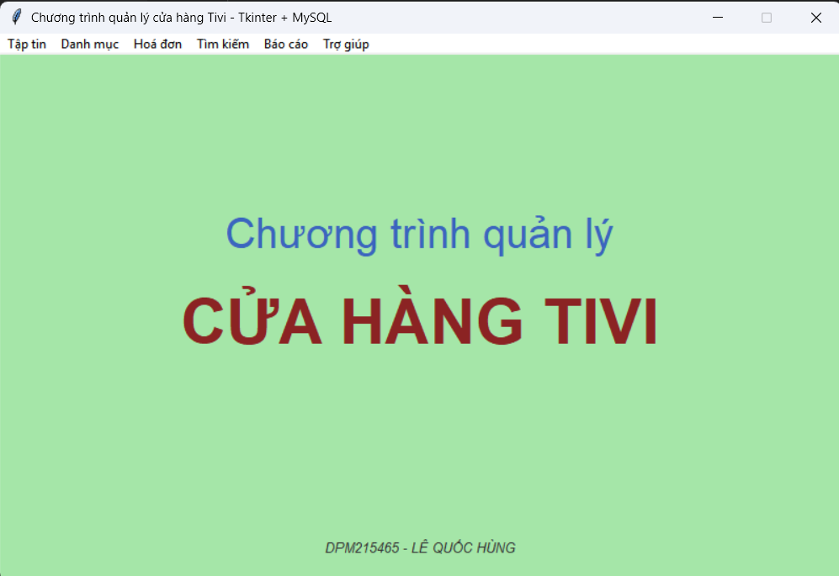

Giao diện Quản lý Nhân viên
- Điền thông tin nhân viên và có các chức năng như thêm nhân viên, xóa nhân viên, sửa và lưu thông tin nhân viên, hủy và thoát giao diện.
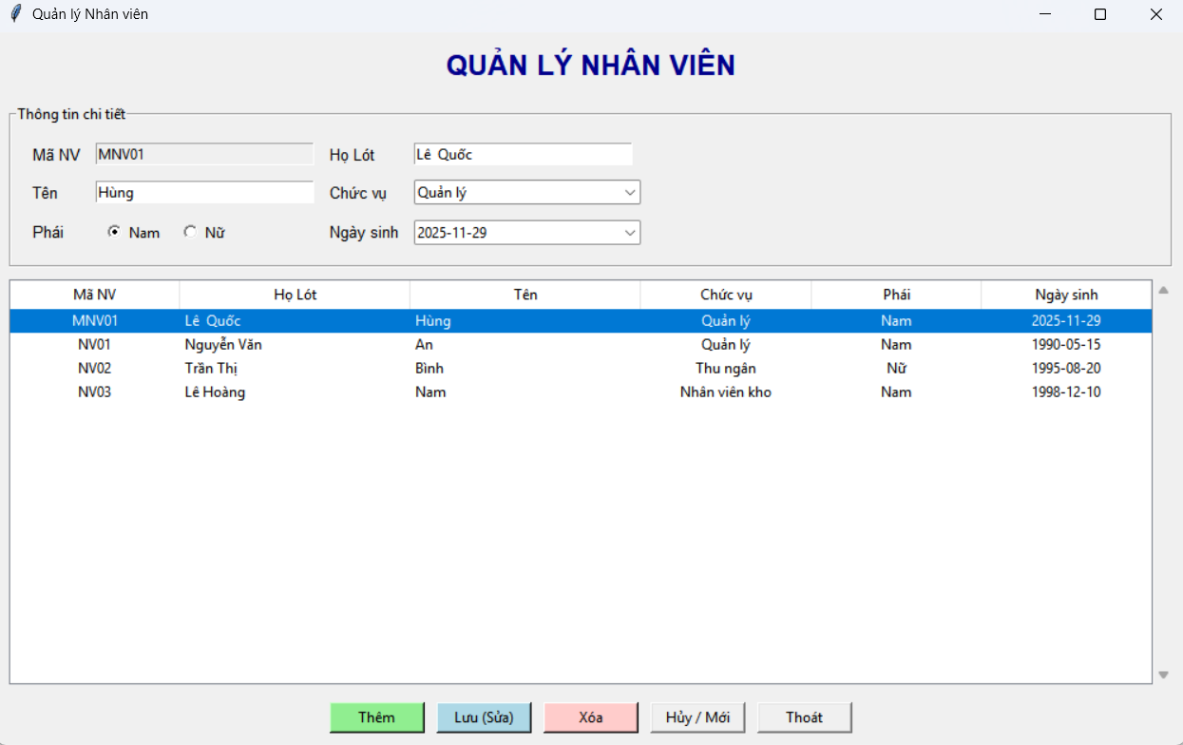

Giao diện quản lý Nhà cung cấp
- Điền thông tin chi tiết nhà cung cấp và có các chức năng như thêm NCC, xóa NCC, sửa và lưu thông tin NCC, hủy và thoát giao diện.
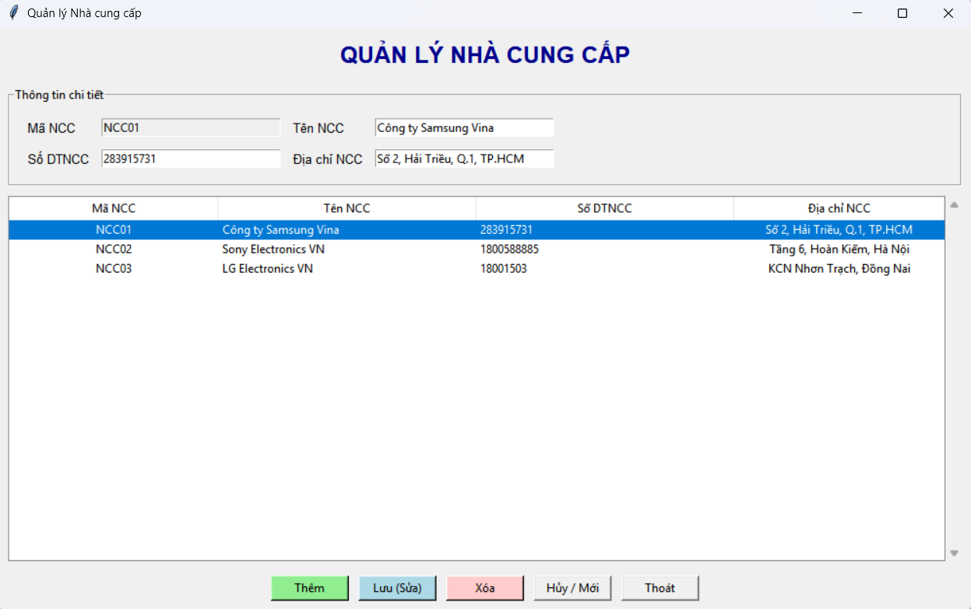

Giao diện quản lý Khách hàng
- Hiện thông tin của các khách hàng và có các chức năng như thêm khách hàng, xóa khách hàng, sửa và lưu thông tin khách hàng, hủy và thoát giao diện.
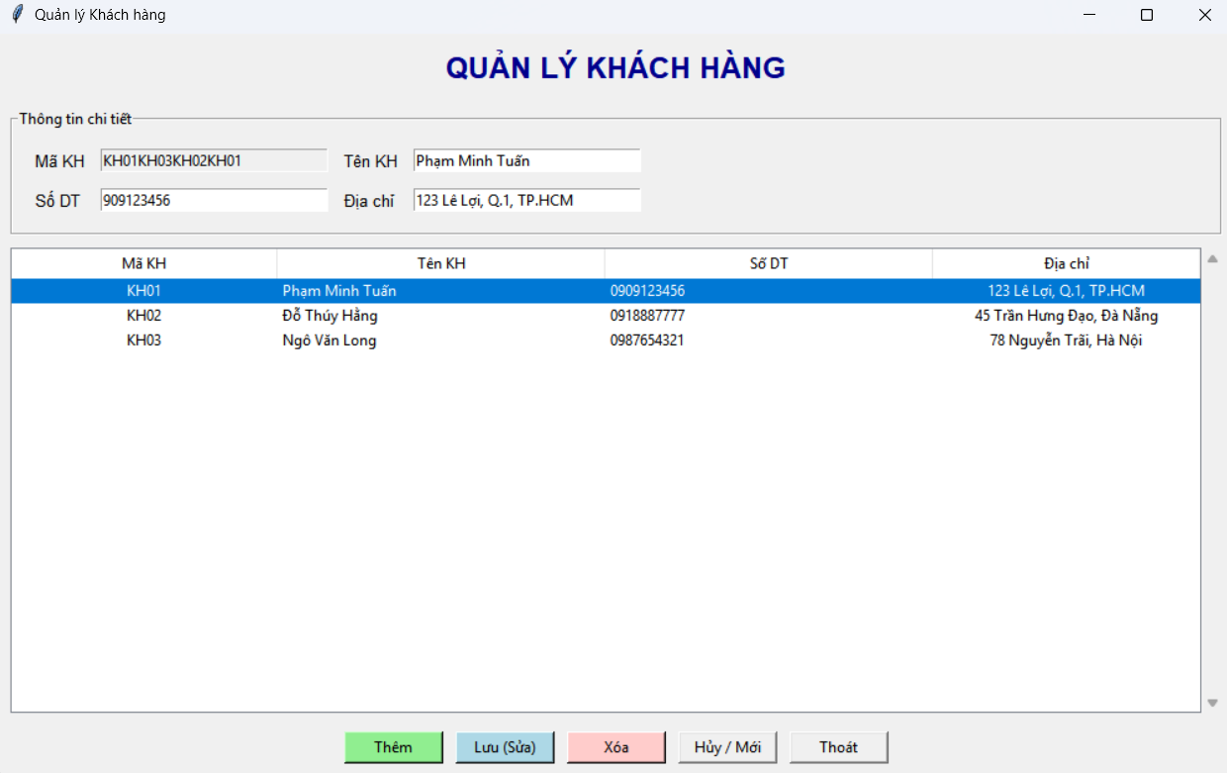

Giao diện quản lý hàng hoá (TIVI)
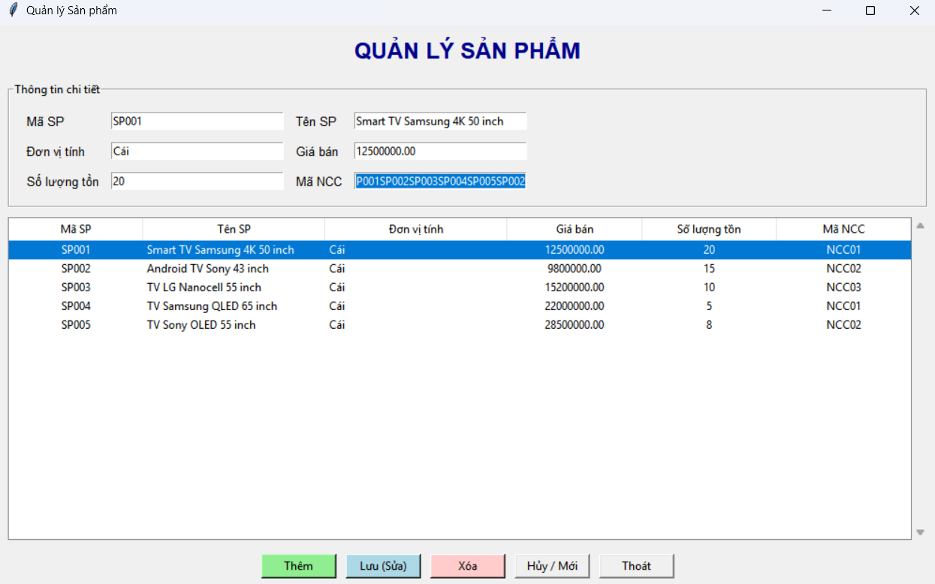

Giao diện quản lý hóa đơn
  - Lập hóa đơn
- Hiển thị thông tin hóa đơn và mặt hàng cần mua của khách hàng.
- Thêm đơn hàng và lưu hóa đơn (hoặc hủy hóa đơn) vào lịch sử hóa đơn để in hóa đơn và thanh toán, in ra hóa đơn file excel.
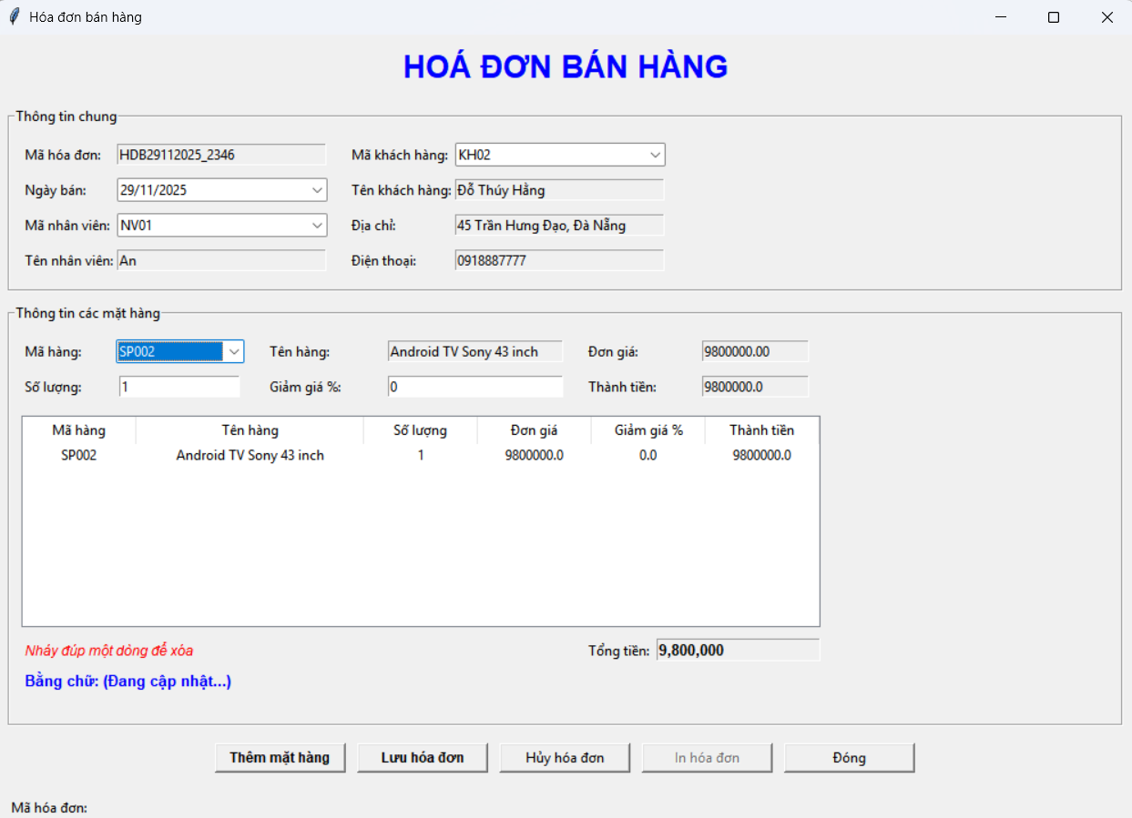
  - Lịch sử hóa đơn
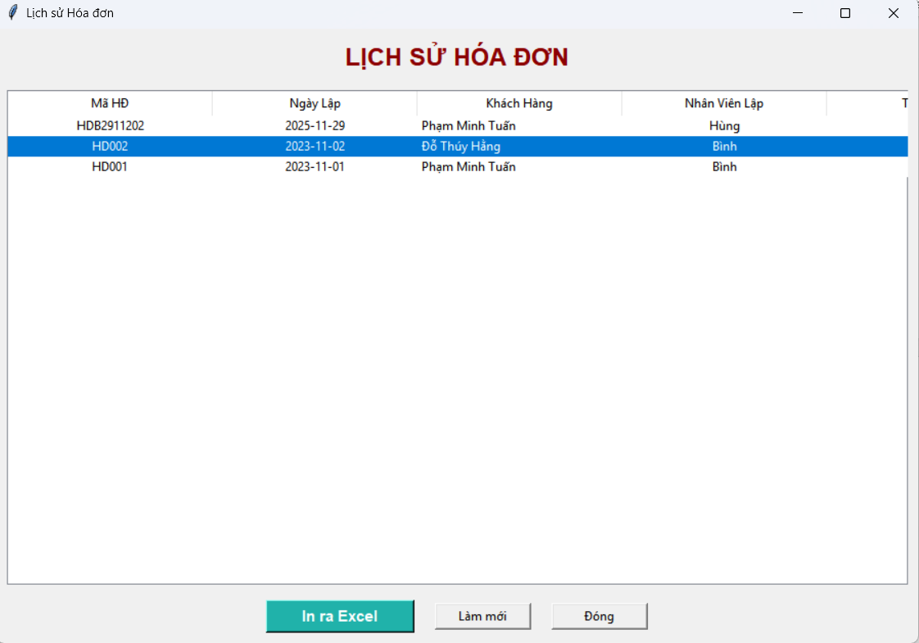
  - In hóa đơn ra file Excel
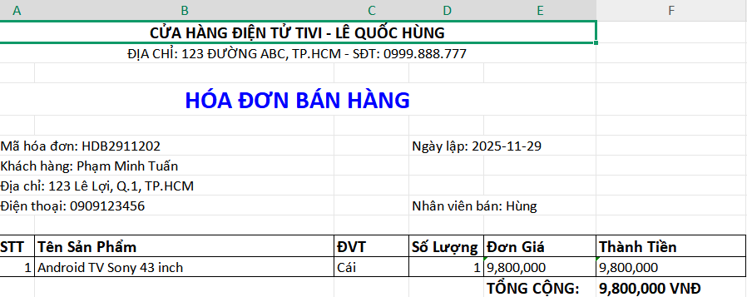

Chức năng tìm kiếm
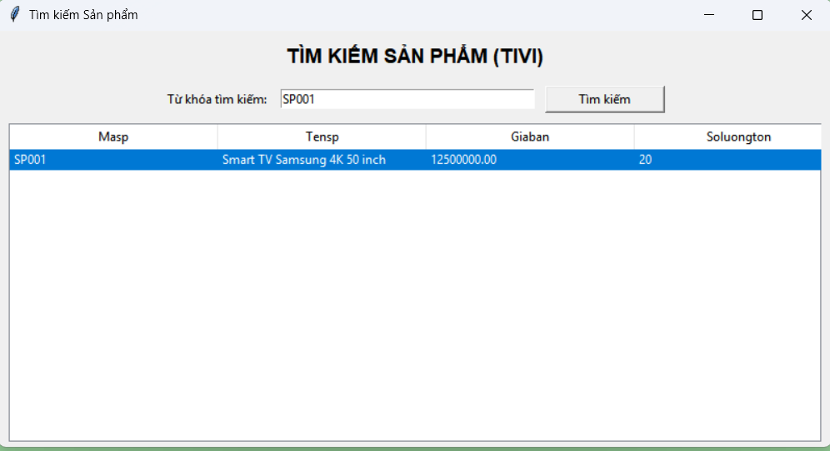

Chức năng báo cáo gồm doanh thu bán hàng và tồn kho
  - Doanh thu bán hàng
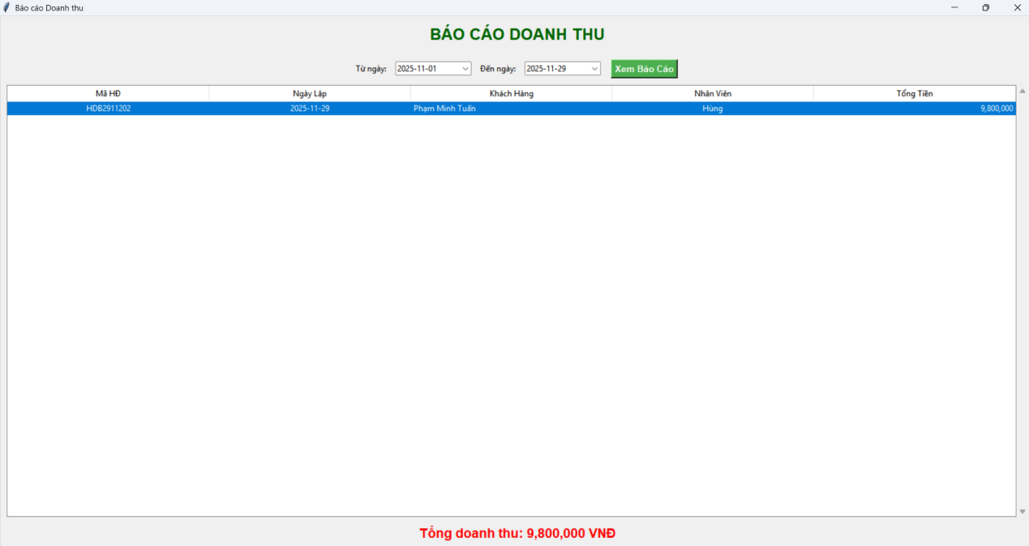
  - Hàng tồn kho
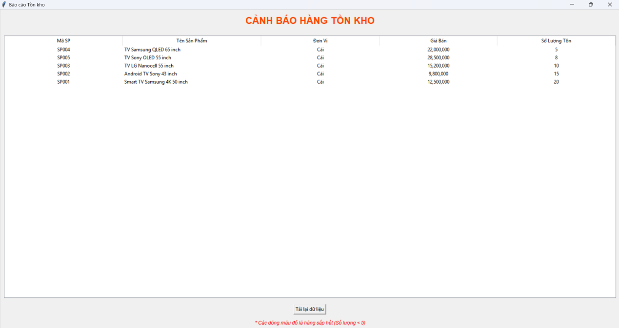

B. CÁC BƯỚC XÂY DỰNG ỨNG DỤNG

1. Cài đặt các thư viện cần thiết
Để ứng dụng hoạt động, bạn cần đảm bảo các môi trường và thư viện sau đã được cài đặt:
Python: Đảm bảo đã cài đặt phiên bản Python 3.x trên hệ thống.
MySQL Server: Cài đặt máy chủ MySQL (thường dùng XAMPP hoặc WAMP) để lưu trữ dữ liệu.
Thư viện kết nối CSDL: Cài đặt mysql-connector-python để Python có thể giao tiếp với MySQL Server: pip install mysql-connector-python
Thư viện giao diện và tiện ích: Cài đặt các thư viện hỗ trợ giao diện Tkinter nâng cao và xuất file: pip install tkcalendar openpyxl

2. Thiết kế Cơ sở dữ liệu MySQL
Cơ sở dữ liệu được đặt tên là qlcuahangtivi (Quản lý Cửa hàng Tivi) và bao gồm 6 bảng chính. Việc thiết kế tuân thủ nguyên tắc chuẩn hóa (Primary Key - PK, Foreign Key - FK) để đảm bảo tính toàn vẹn dữ liệu.
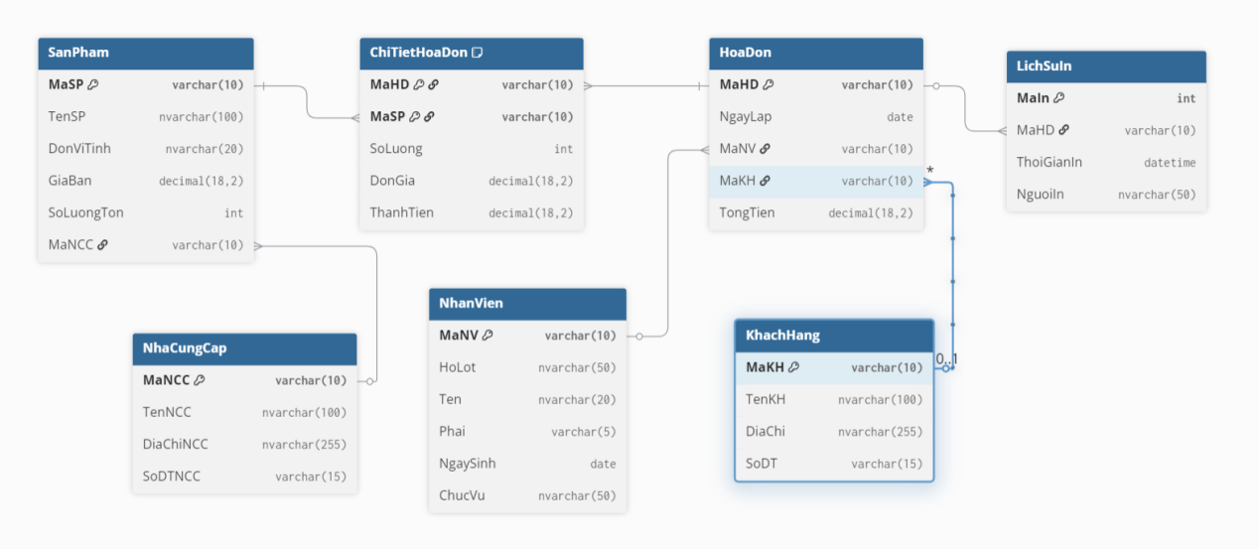

Thiết kế giao diện quản lý cửa hàng TiVi (GUI) bằng Tkinter:
Giao diện chính đóng vai trò là điểm khởi đầu và trung tâm điều hướng của toàn bộ ứng dụng Quản lý Cửa hàng Tivi.
3.1. Cấu trúc và Bố cục
3.1.1. Thiết kế tổng thể:
- Giao diện được xây dựng bằng thư viện Tkinter trên Python, mang phong cách ứng dụng Quản lý cửa hàng tivi.
- Tông màu: Sử dụng tông màu xanh lá dịu mát làm màu nền chủ đạo.
- Thông tin dự án: Giao diện hiển thị tiêu đề lớn "Chương trình quản lý CỬA HÀNG TIVI" và thông tin sinh viên thực hiện ở góc dưới (DPM215465 - LÊ QUỐC HÙNG).
3.1.2. Thanh Menu (Menu Bar):
- Thanh menu được đặt ở trên cùng, chứa các module chức năng chính, giúp người dùng dễ dàng truy cập đến các cửa sổ quản lý khác:

Module Menu | Chức năng chi tiết | Mục tiêu
Tập tin | Thao tác cơ bản (Thoát). | Đóng ứng dụng.
Danh mục | Nhân viên, Khách hàng, Hàng hóa, Chất liệu (hoặc Nhà cung cấp). | Quản lý dữ liệu gốc (CRUD).
Hoá đơn | Truy cập form Lập Hóa đơn Bán hàng. | Thực hiện nghiệp vụ bán hàng.
Tìm kiếm | Tra cứu hàng hóa, hóa đơn. | Hỗ trợ truy xuất dữ liệu nhanh.
Báo cáo | (Chức năng mở rộng) Xem báo cáo tổng hợp. | Thống kê doanh thu, tồn kho.
Trợ giúp | Thông tin về chương trình. | Cung cấp thông tin hỗ trợ.

3.2. Liên kết chức năng và Điều hướng
- Giao diện chính sử dụng Kỹ thuật lập trình hướng sự kiện để điều hướng:
Khi người dùng click vào một mục menu (ví dụ: "Hàng hóa" trong module Danh mục), một hàm Python tương ứng sẽ được gọi (ví dụ: open_window('SanPham')).
Hàm này sẽ tạo và hiển thị cửa sổ con, cho phép Nhân viên thực hiện các thao tác Thêm, Sửa, Xóa hàng hóa.
- Vai trò của Giao diện chính là đảm bảo tính toàn vẹn và tính dễ sử dụng, cho phép người dùng chuyển đổi giữa các tác vụ quản lý và nghiệp vụ (như quản lý danh mục và lập hóa đơn) một cách liền mạch.

Viết mã PYTHON kết nối vào cơ sở dữ liệu
4.1. Thiết lập Kết nối CSDL
Hàm connect_db() là hàm cơ bản nhất, dùng để tạo và trả về một đối tượng kết nối đến MySQL Server, sử dụng các thông số đã cấu hình trước.
import mysql.connector
DB_CONFIG = {
"host": "localhost",
"user": "root",
"password": "",
"database": "qlcuahangtivi"
}
WINDOW_WIDTH = 1000
WINDOW_HEIGHT = 600

def connect_db(use_database=True):
"""
Kết nối đến MySQL.
Nếu Database chưa tồn tại, hàm này sẽ tự động tạo nó.
"""
config = DB_CONFIG.copy()
if not use_database:
config.pop("database", None)

try:
return mysql.connector.connect(**config)
except mysql.connector.Error as err:
if err.errno == mysql.connector.errorcode.ER_BAD_DB_ERROR:
print("Database chưa có, đang tự động tạo...")
if create_database_root():
return mysql.connector.connect(**DB_CONFIG)
else:
return None
elif err.errno == 2003:
messagebox.showerror("Lỗi Kết Nối", "Không thể kết nối MySQL!\nHãy chắc chắn bạn đã BẬT XAMPP (Cổng 3306).")
return None

elif err.errno == mysql.connector.errorcode.ER_ACCESS_DENIED_ERROR:
messagebox.showerror("Lỗi Đăng Nhập", "Sai User hoặc Password của MySQL.")
return None
else:
messagebox.showerror("Lỗi MySQL", f"Chi tiết lỗi: {err}")
return None

4.2. Triển khai các Hàm Xử lý Dữ liệu Tổng hợp (CRUD)
Các hàm sau đây được xây dựng theo cấu trúc tái sử dụng (reusable), cho phép áp dụng chung logic SQL cho tất cả các bảng danh mục (NhanVien, KhachHang, SanPham, NhaCungCap).
- Xem danh sách tất cả Bản ghi (fetch_all_data)
Hàm này thực hiện lệnh SELECT chung để lấy toàn bộ dữ liệu từ một bảng bất kỳ và là cơ chế để Xem danh sách Nhân viên, Khách hàng, v.v., hiển thị lên Treeview.
def fetch_all_data(table_name, columns):
"""Lấy toàn bộ dữ liệu từ một bảng cụ thể."""
conn = connect_db()
data = []
if conn:
try:
cur = conn.cursor()
column_names = ', '.join(columns)
sql = f"SELECT {column_names} FROM {table_name}"
cur.execute(sql)
data = cur.fetchall()
except Exception as e:
messagebox.showerror("Lỗi CSDL", f"Lỗi khi truy vấn: {e}")
finally:
conn.close()
return data

b. Hàm Thêm Bản ghi Chung (insert_record)
Hàm này nhận tên bảng và các giá trị tương ứng để thực thi lệnh INSERT chung, áp dụng cho việc Thêm thông tin Nhân viên mới, Sản phẩm mới, v.v.
def insert_record(table_name, columns, values):
"""Thêm bản ghi mới vào bất kỳ bảng nào trong CSDL."""
conn = connect_db()
if conn:
try:
cur = conn.cursor()
column_names = ', '.join(columns)
placeholders = ', '.join(['%s'] * len(values))

# Xây dựng câu lệnh INSERT SQL chung
sql = f"INSERT INTO {table_name} ({column_names}) VALUES ({placeholders})"

cur.execute(sql, tuple(values))
conn.commit()
messagebox.showinfo("Thành công", f"Thêm bản ghi vào bảng {table_name} thành công!")
except Exception as e:
messagebox.showerror("Lỗi CSDL", f"Lỗi khi thêm: {e}")
finally:
conn.close()

c. Hàm Cập nhật Bản ghi Chung (update_record)
Hàm này thực hiện lệnh UPDATE dựa trên khóa chính, là cơ chế để Lưu thông tin sau khi người dùng Sửa đổi trên giao diện.
def update_record(table_name, columns, values, primary_key_name, pk_value):
"""Cập nhật bản ghi trong CSDL dựa trên khóa chính."""
conn = connect_db()
if conn:
try:
cur = conn.cursor()

# Xây dựng chuỗi SET: Cot1=%s, Cot2=%s, ...
set_clauses = [f"{col}=%s" for col in columns]
set_statement = ', '.join(set_clauses)

# Xây dựng câu lệnh UPDATE SQL chung
sql = f"UPDATE {table_name} SET {set_statement} WHERE {primary_key_name}=%s"

update_values = tuple(values) + (pk_value,)

cur.execute(sql, update_values)
conn.commit()
messagebox.showinfo("Thành công", f"Cập nhật bảng {table_name} thành công!")
except Exception as e:
messagebox.showerror("Lỗi CSDL", f"Lỗi khi sửa: {e}")
finally:
conn.close()
d. Hàm Xóa Bản ghi Chung (delete_record)
Hàm này thực hiện lệnh DELETE dựa trên khóa chính của bảng, giúp Xóa thông tin Nhân viên, Khách hàng, v.v.
def delete_record(table_name, primary_key_name, pk_value):
"""Xóa bản ghi khỏi CSDL dựa trên khóa chính."""
if messagebox.askyesno("Xác nhận Xóa", f"Bạn có chắc chắn muốn xóa bản ghi {pk_value} khỏi bảng {table_name} không?"):
conn = connect_db()
if conn:
try:
cur = conn.cursor()
# Xây dựng câu lệnh DELETE SQL chung
sql = f"DELETE FROM {table_name} WHERE {primary_key_name}=%s"
cur.execute(sql, (pk_value,))
conn.commit()
messagebox.showinfo("Thành công", f"Xóa bản ghi khỏi bảng {table_name} thành công!")
except Exception as e:
messagebox.showerror("Lỗi CSDL", f"Lỗi khi xóa: {e}")
finally:
conn.close()

5. Xây dựng giao diện TKINTER (Liên kết chức năng)
Phần này mô tả cấu trúc logic của giao diện Tkinter và cách thức mà các sự kiện từ người dùng (nhấn nút, click chuột) được ánh xạ tới các hàm xử lý dữ liệu (CRUD và nghiệp vụ) để tạo nên ứng dụng quản lý Cửa hàng Tivi hoàn chỉnh.
5.1. Liên kết các Nút bấm Danh mục (CRUD)
Các nút bấm trên các form quản lý danh mục (Nhân viên, Khách hàng, Sản phẩm) được liên kết với các hàm CRUD tổng quát (được trình bày ở Mục 4) để xử lý dữ liệu.
Nút bấm trên GUI | Chức năng | Hàm Python được gọi | Ứng dụng thực tế
Thêm | Tạo bản ghi mới. | insert_record('table_name', ...) | Thêm Tivi mới vào kho, Thêm Nhân viên mới.
Lưu/Sửa | Cập nhật bản ghi. | update_record('table_name', ...) | Sửa giá Tivi, Lưu thông tin Nhân viên.
Xóa | Loại bỏ bản ghi. | delete_record('table_name', ...) | Xóa Sản phẩm không còn kinh doanh.
Xem danh sách | Tải dữ liệu CSDL. | fetch_all_data('table_name', ...) | Hiển thị danh sách Tivi đang bán.
Ví dụ Mã nguồn Liên kết (Chức năng Thêm Sản phẩm):
# Giả sử self.handle_add_product_button là hàm xử lý cho nút "Thêm" trong form Quản lý Sản phẩm
def handle_add_product_button(self):
# 1. Lấy dữ liệu từ các Entry Sản phẩm (Mã SP, Tên SP, Giá Bán, Số Lượng, MaNCC)
values = self.get_product_input()
columns = ('MaSP', 'TenSP', 'GiaBan', 'SoLuongTon', 'MaNCC')

# 2. Gọi hàm chèn dữ liệu (Sử dụng hàm CRUD tổng quát)
insert_record('SanPham', columns, values)

# 3. Cập nhật giao diện sau khi thêm thành công
self.load_product_data() # Cập nhật lại Treeview Sản phẩm

# Khai báo nút bấm trong giao diện Quản lý Sản phẩm:
btn_add_product = tk.Button(master, text="Thêm Sản phẩm", command=self.handle_add_product_button)
5.2. Liên kết Chức năng Nghiệp vụ (Lập Hóa đơn)
Module Lập Hóa đơn là nghiệp vụ cốt lõi, yêu cầu sự liên kết phức tạp giữa nhiều widget và thao tác CSDL.
a. Liên kết Combobox (Đọc dữ liệu tham chiếu)
- Sự kiện: Khi người dùng click vào ô chọn Khách hàng hoặc Nhân viên.
- Liên kết: Widget Combobox được điền dữ liệu bằng cách gọi hàm fetch_all_data() từ bảng KhachHang hoặc NhanVien. Điều này đảm bảo Khách hàng/Nhân viên phải tồn tại trong danh mục trước khi lập hóa đơn.
b. Liên kết Nút "Thêm mặt hàng" (Tính toán và Hiển thị)
- Sự kiện: Nhấn nút "Thêm mặt hàng".
- Liên kết: Hàm Python sẽ kiểm tra MaSP, tính toán Thành tiền = Số lượng * Đơn giá, sau đó chèn dòng chi tiết này vào bảng Treeview (không phải CSDL) trên giao diện hóa đơn.
c. Liên kết Nút "Lưu Hóa đơn" (Thực thi Transaction)
- Sự kiện: Nhấn nút "Lưu Hóa đơn".
- Liên kết: Gọi hàm save_invoice(). Hàm này thực hiện một giao dịch (transaction) CSDL bao gồm:
+ INSERT vào bảng HoaDon (thông tin chung).
+ INSERT nhiều lần vào bảng ChiTietHoaDon (thông tin từng Tivi đã bán).
+ UPDATE bảng SanPham để giảm số lượng tồn kho tương ứng.
d. Liên kết Nút "In ra Excel" (Xuất Báo cáo)
Chức năng Xuất Hóa đơn ra Excel được kích hoạt bằng cách liên kết một nút bấm trên giao diện Hóa đơn với hàm xử lý dữ liệu ngoại vi, sử dụng thư viện openpyxl.
1. Sự kiện và Liên kết
- Vị trí Nút: Nút "In Hóa đơn" nằm trong Form Lập Hóa đơn Bán hàng.
- Sự kiện: Người dùng nhấn nút.
- Hàm liên kết: Gọi hàm export_invoice_to_excel(ma_hd) sau khi hóa đơn đã được lưu vào CSDL.
2. Cơ chế Mã nguồn Liên kết
Trong lớp xử lý giao diện của Form Hóa đơn, nút bấm được gán lệnh gọi đến hàm xử lý việc xuất file:
btn_export = tk.Button(master,
text="In Hóa đơn (Excel)",
command=lambda: self.handle_export_to_excel(self.ma_hd_hien_tai))
# Hàm xử lý (handle) sự kiện trên giao diện def handle_export_to_excel(self, ma_hd):
"""
Xử lý việc gọi hàm xuất file và thông báo kết quả.
"""
if ma_hd:
export_invoice_to_excel(ma_hd)
else:
messagebox.showwarning("Lỗi", "Vui lòng lưu hóa đơn trước khi in!")

3. Vai trò và Kỹ thuật vận dụng
- Vận dụng Tkinter: Sử dụng lệnh command và lambda (nếu cần truyền tham số như ma_hd) để tạo liên kết linh hoạt.
- Vận dụng Python: Chức năng này thể hiện khả năng ứng dụng Python để tương tác với các định dạng file phổ biến (.xlsx), vượt ra ngoài phạm vi cơ sở dữ liệu.
- Kết quả: File Excel được tạo ra có cấu trúc rõ ràng, sẵn sàng để in ấn, đáp ứng nhu cầu thực tế của Cửa hàng Tivi về việc lưu trữ và xuất chứng từ giao dịch.

C. HƯỚNG DẪN CÀI ĐẶT & CODE ỨNG DỤNG

1. Các module chức năng chính
Ứng dụng được thiết kế theo cấu trúc module hóa, đáp ứng đầy đủ nghiệp vụ quản lý kho, bán hàng và nhân sự của cửa hàng Tivi.

1.1. Module Quản lý Danh mục (CRUD)
Đây là nơi quản lý các dữ liệu gốc, cơ bản, sử dụng các thao tác Thêm, Sửa, Xóa (CRUD) và hiển thị dưới dạng bảng (Treeview).
Danh mục | Chức năng Chính | Dữ liệu CSDL
Nhân viên | Quản lý thông tin (Mã NV, Tên, Chức vụ, Ngày sinh). | Bảng NhanVien
Khách hàng | Quản lý thông tin và lịch sử mua hàng. | Bảng KhachHang
Sản phẩm (Tivi) | Quản lý Tên SP, Giá Bán, Số Lượng Tồn Kho. | Bảng SanPham
Nhà cung cấp | Quản lý thông tin đối tác cung cấp Tivi. | Bảng NhaCungCap

1.2. Module Nghiệp vụ Bán hàng (Hóa đơn)
Đây là module phức tạp và quan trọng nhất, xử lý giao dịch thực tế.
Chức năng | Hoạt động chính | Vận dụng Kỹ thuật
Lập Hóa đơn | Chọn Khách hàng, Nhân viên, và thêm nhiều mặt hàng Tivi vào bảng chi tiết. | Sử dụng Combobox để chọn dữ liệu tham chiếu (NV, KH).
Lưu Hóa đơn | Lưu thông tin Hóa đơn (HoaDon) và chi tiết (ChiTietHoaDon). | Thực hiện Transaction (giao dịch) và giảm Số lượng Tồn Kho trong bảng SanPham.
Tính toán | Tự động tính Thành tiền và Tổng tiền cuối cùng (có tính giảm giá). | Lập trình Python xử lý logic tính toán.

1.3. Module Báo cáo & Tiện ích (Mở rộng)
Chức năng | Mục tiêu | Thư viện Vận dụng
In Hóa đơn | Xuất chứng từ giao dịch ra file in ấn chuyên nghiệp. | openpyxl (xuất file Excel).
Tìm kiếm | Tra cứu nhanh thông tin Sản phẩm, Hóa đơn hoặc Nhân viên theo từ khóa. | Câu lệnh SQL SELECT... WHERE LIKE.

Cài đặt môi trường
Trước tiên cài đặt thư viện cần thiết:

pip install mysql-connector-python
pip install tkcalendar
pip install openpyxl

Chuẩn bị CSDL MySQL

CREATE DATABASE IF NOT EXISTS qlcuahangtivi CHARACTER SET utf8mb4 COLLATE utf8mb4_unicode_ci;
USE qlcuahangtivi;

CREATE TABLE NhaCungCap (
MaNCC VARCHAR(10) PRIMARY KEY,
TenNCC NVARCHAR(100),
DiaChiNCC NVARCHAR(255),
SoDTNCC VARCHAR(15)
);
CREATE TABLE KhachHang (
MaKH VARCHAR(10) PRIMARY KEY,
TenKH NVARCHAR(100),
DiaChi NVARCHAR(255),
SoDT VARCHAR(15)
);
CREATE TABLE NhanVien (
MaNV VARCHAR(10) PRIMARY KEY,
HoLot NVARCHAR(50),
Ten NVARCHAR(20),
Phai VARCHAR(5),
NgaySinh DATE,
ChucVu NVARCHAR(50)
);
CREATE TABLE SanPham (
MaSP VARCHAR(10) PRIMARY KEY,
TenSP NVARCHAR(100),
DonViTinh NVARCHAR(20),
GiaBan DECIMAL(18, 2),
SoLuongTon INT,
MaNCC VARCHAR(10),
FOREIGN KEY (MaNCC) REFERENCES NhaCungCap(MaNCC)
);
CREATE TABLE HoaDon (
MaHD VARCHAR(10) PRIMARY KEY,
NgayLap DATE,
MaNV VARCHAR(10),
MaKH VARCHAR(10),
TongTien DECIMAL(18, 2),
FOREIGN KEY (MaNV) REFERENCES NhanVien(MaNV),
FOREIGN KEY (MaKH) REFERENCES KhachHang(MaKH)
);
CREATE TABLE ChiTietHoaDon (
MaHD VARCHAR(10),
MaSP VARCHAR(10),
SoLuong INT,
DonGia DECIMAL(18, 2),
ThanhTien DECIMAL(18, 2),
PRIMARY KEY (MaHD, MaSP),
FOREIGN KEY (MaHD) REFERENCES HoaDon(MaHD),
FOREIGN KEY (MaSP) REFERENCES SanPham(MaSP)
);
CREATE TABLE LichSuIn (
MaIn INT AUTO_INCREMENT PRIMARY KEY,
MaHD VARCHAR(10),
ThoiGianIn DATETIME,
NguoiIn NVARCHAR(50),
FOREIGN KEY (MaHD) REFERENCES HoaDon(MaHD)
);

Viết code ứng dụng với Tkinter + MySQL
import tkinter as tk
from tkinter import ttk, messagebox
import mysql.connector
from tkcalendar import DateEntry
from openpyxl import Workbook
from datetime import datetime
from openpyxl import Workbook
from openpyxl.styles import Font, Alignment, Border, Side
from tkinter import filedialog
import os

DB_CONFIG = {
"host": "localhost",
"user": "root",
"password": "",
"database": "qlcuahangtivi"
}
WINDOW_WIDTH = 1000
WINDOW_HEIGHT = 600
def connect_db(use_database=True):
"""
Kết nối đến MySQL.
Nếu Database chưa tồn tại, hàm này sẽ tự động tạo nó.
"""
config = DB_CONFIG.copy()
if not use_database:
config.pop("database", None)

try:
return mysql.connector.connect(**config)
except mysql.connector.Error as err:
if err.errno == mysql.connector.errorcode.ER_BAD_DB_ERROR:
print("Database chưa có, đang tự động tạo...")
if create_database_root():
return mysql.connector.connect(**DB_CONFIG)
else:
return None
elif err.errno == 2003:
messagebox.showerror("Lỗi Kết Nối", "Không thể kết nối MySQL!\nHãy chắc chắn bạn đã BẬT XAMPP (Cổng 3306).")
return None
elif err.errno == mysql.connector.errorcode.ER_ACCESS_DENIED_ERROR:
messagebox.showerror("Lỗi Đăng Nhập", "Sai User hoặc Password của MySQL.")
return None
else:
messagebox.showerror("Lỗi MySQL", f"Chi tiết lỗi: {err}")
return None
def create_database_root():
"""Hàm phụ: Kết nối quyền root để tạo Database rỗng."""
try:
temp_config = DB_CONFIG.copy()
temp_config.pop("database", None)
conn = mysql.connector.connect(**temp_config)
cur = conn.cursor()
cur.execute(f"CREATE DATABASE IF NOT EXISTS {DB_CONFIG['database']}")
conn.commit()
conn.close()
return True
except Exception as e:
messagebox.showerror("Lỗi Tạo DB", f"Không thể tạo Database tự động: {e}")
return False
def setup_database():
"""Kiểm tra và tạo Bảng."""
conn = connect_db()
if conn is None:
return False

cur = conn.cursor()

try:
tables = {}
tables['NhanVien'] = ("CREATE TABLE IF NOT EXISTS NhanVien ( MaNV VARCHAR(10) PRIMARY KEY, HoLot VARCHAR(100), Ten VARCHAR(50), ChucVu VARCHAR(50), Phai VARCHAR(10), NgaySinh DATE ) ENGINE=InnoDB")
tables['KhachHang'] = ("CREATE TABLE IF NOT EXISTS KhachHang ( MaKH VARCHAR(10) PRIMARY KEY, TenKH VARCHAR(150), SoDT VARCHAR(15), DiaChi VARCHAR(255) ) ENGINE=InnoDB")
tables['NhaCungCap'] = ("CREATE TABLE IF NOT EXISTS NhaCungCap ( MaNCC VARCHAR(10) PRIMARY KEY, TenNCC VARCHAR(150), SoDTNCC VARCHAR(15), DiaChiNCC VARCHAR(255) ) ENGINE=InnoDB")
tables['SanPham'] = ("CREATE TABLE IF NOT EXISTS SanPham ( MaSP VARCHAR(10) PRIMARY KEY, TenSP VARCHAR(255), DonViTinh VARCHAR(50), GiaBan DECIMAL(10, 2), SoLuongTon INT, MaNCC VARCHAR(10), FOREIGN KEY (MaNCC) REFERENCES NhaCungCap(MaNCC) ON DELETE SET NULL ) ENGINE=InnoDB")
tables['HoaDon'] = ("CREATE TABLE IF NOT EXISTS HoaDon ( MaHD VARCHAR(10) PRIMARY KEY, NgayLap DATE, MaNV VARCHAR(10), MaKH VARCHAR(10), TongTien DECIMAL(10, 2), FOREIGN KEY (MaNV) REFERENCES NhanVien(MaNV) ON DELETE SET NULL, FOREIGN KEY (MaKH) REFERENCES KhachHang(MaKH) ON DELETE SET NULL ) ENGINE=InnoDB")
tables['ChiTietHoaDon'] = ("CREATE TABLE IF NOT EXISTS ChiTietHoaDon ( MaHD VARCHAR(10), MaSP VARCHAR(10), SoLuong INT, DonGia DECIMAL(10, 2), ThanhTien DECIMAL(10, 2), PRIMARY KEY (MaHD, MaSP), FOREIGN KEY (MaHD) REFERENCES HoaDon(MaHD) ON DELETE CASCADE, FOREIGN KEY (MaSP) REFERENCES SanPham(MaSP) ON DELETE CASCADE ) ENGINE=InnoDB")
tables['LichSuIn'] = ("CREATE TABLE IF NOT EXISTS LichSuIn ( id INT AUTO_INCREMENT PRIMARY KEY, MaHD VARCHAR(10), ThoiGianIn DATETIME, NguoiIn VARCHAR(50), FOREIGN KEY (MaHD) REFERENCES HoaDon(MaHD) ON DELETE CASCADE ) ENGINE=InnoDB")
for name, ddl in tables.items():
cur.execute(ddl)
return True

except mysql.connector.Error as err:
messagebox.showerror("Lỗi CSDL", f"Lỗi tạo bảng: {err}")
return False
finally:
cur.close()
conn.close()
def create_sample_data():
"""Tự động thêm dữ liệu mẫu (Sử dụng INSERT IGNORE để tránh lỗi trùng)."""
conn = connect_db()
if not conn: return
cur = conn.cursor()
try:
# 1. NHÀ CUNG CẤP
cur.execute("""
INSERT IGNORE INTO NhaCungCap (MaNCC, TenNCC, DiaChiNCC, SoDTNCC) VALUES
('NCC01', 'Công ty Samsung Vina', 'Số 2, Hải Triều, Q.1, TP.HCM', '02839157310'),
('NCC02', 'Sony Electronics VN', 'Tầng 6, Hoàn Kiếm, Hà Nội', '1800588885'),
('NCC03', 'LG Electronics VN', 'KCN Nhơn Trạch, Đồng Nai', '18001503');
""")
# 2. NHÂN VIÊN
cur.execute("""
INSERT IGNORE INTO NhanVien (MaNV, HoLot, Ten, Phai, NgaySinh, ChucVu) VALUES
('NV01', 'Nguyễn Văn', 'An', 'Nam', '1990-05-15', 'Quản lý'),
('NV02', 'Trần Thị', 'Bình', 'Nữ', '1995-08-20', 'Thu ngân'),
('NV03', 'Lê Hoàng', 'Nam', 'Nam', '1998-12-10', 'Nhân viên kho');
""")
# 3. KHÁCH HÀNG
cur.execute("""
INSERT IGNORE INTO KhachHang (MaKH, TenKH, DiaChi, SoDT) VALUES
('KH01', 'Phạm Minh Tuấn', '123 Lê Lợi, Q.1, TP.HCM', '0909123456'),
('KH02', 'Đỗ Thúy Hằng', '45 Trần Hưng Đạo, Đà Nẵng', '0918887777'),
('KH03', 'Ngô Văn Long', '78 Nguyễn Trãi, Hà Nội', '0987654321');
""")
# 4. SẢN PHẨM (TIVI)
cur.execute("""
INSERT IGNORE INTO SanPham (MaSP, TenSP, DonViTinh, GiaBan, SoLuongTon, MaNCC) VALUES
('SP001', 'Smart TV Samsung 4K 50 inch', 'Cái', 12500000, 20, 'NCC01'),
('SP002', 'Android TV Sony 43 inch', 'Cái', 9800000, 15, 'NCC02'),
('SP003', 'TV LG Nanocell 55 inch', 'Cái', 15200000, 10, 'NCC03'),
('SP004', 'TV Samsung QLED 65 inch', 'Cái', 22000000, 5, 'NCC01'),
('SP005', 'TV Sony OLED 55 inch', 'Cái', 28500000, 8, 'NCC02');
""")
# 5. HÓA ĐƠN
cur.execute("""
INSERT IGNORE INTO HoaDon (MaHD, NgayLap, MaNV, MaKH, TongTien) VALUES
('HD001', '2023-11-01', 'NV02', 'KH01', 12500000),
('HD002', '2023-11-02', 'NV02', 'KH02', 30400000);
""")
# 6. CHI TIẾT HÓA ĐƠN
cur.execute("""
INSERT IGNORE INTO ChiTietHoaDon (MaHD, MaSP, SoLuong, DonGia, ThanhTien) VALUES
('HD001', 'SP001', 1, 12500000, 12500000),
('HD002', 'SP003', 2, 15200000, 30400000);
""")
conn.commit()
except Exception as e:
print(f"Lỗi nạp dữ liệu mẫu: {e}")
finally:
conn.close()
def center_window(win, w=WINDOW_WIDTH, h=WINDOW_HEIGHT):
"""Canh giữa cửa sổ ứng dụng."""
ws = win.winfo_screenwidth()
hs = win.winfo_screenheight()
x = (ws // 2) - (w // 2)
y = (hs // 2) - (h // 2)
win.geometry(f'{w}x{h}+{x}+{y}')
# HÀM MỞ CỬA SỔ CHUNG
def open_window(title, columns, db_table, primary_key, fields_layout):
"""
Hàm tạo cửa sổ quản lý đa năng.
- columns: Tên cột trong Database (VD: ['MaNV', 'HoLot'...])
- fields_layout: Cấu hình giao diện (VD: [("Mã số", 'Entry')...])
"""
top = tk.Toplevel(root)
top.title(f"Quản lý {title}")
center_window(top, 1000, 600)
top.grab_set()
tk.Label(top, text=f"QUẢN LÝ {title.upper()}", font=("Arial", 18, "bold"), fg="#00008B").pack(pady=10)

frame_info = tk.LabelFrame(top, text="Thông tin chi tiết", padx=10, pady=10)
frame_info.pack(pady=5, padx=10, fill="x")

entries = {}
widgets = {}
for i, (label_text, widget_type, *args) in enumerate(fields_layout):
row, col = i // 2, i % 2
tk.Label(frame_info, text=label_text, font=("Arial", 10)).grid(row=row, column=col*2, padx=5, pady=5, sticky="w")
key = label_text.split(' ')[0]
if widget_type == 'Entry':
entry = tk.Entry(frame_info, width=30)
entry.grid(row=row, column=col*2 + 1, padx=5, pady=5, sticky="w")
entries[key] = entry

elif widget_type == 'DateEntry':
date_e = DateEntry(frame_info, width=28, date_pattern="yyyy-mm-dd", background="darkblue", foreground="white")
date_e.grid(row=row, column=col*2 + 1, padx=5, pady=5, sticky="w")
widgets[key] = date_e

elif widget_type == 'Combobox':
cbb = ttk.Combobox(frame_info, values=args[0], width=28, state="readonly")
cbb.grid(row=row, column=col*2 + 1, padx=5, pady=5, sticky="w")
widgets[key] = cbb

elif widget_type == 'Radiobutton':
var = tk.StringVar(value=args[0][0])
frame_rb = tk.Frame(frame_info)
frame_rb.grid(row=row, column=col*2 + 1, padx=5, pady=5, sticky="w")
for val in args[0]:
tk.Radiobutton(frame_rb, text=val, variable=var, value=val).pack(side=tk.LEFT, padx=5)
widgets[key] = var
frame_table = tk.Frame(top)
frame_table.pack(padx=10, pady=5, fill="both", expand=True)
tree = ttk.Treeview(frame_table, columns=columns, show="headings", height=10)
for i, col_db in enumerate(columns):
header_text = fields_layout[i][0] if i < len(fields_layout) else col_db
tree.heading(col_db, text=header_text)
tree.column(col_db, anchor="center", width=100)
if i == 1 or i == 2: tree.column(col_db, width=150, anchor="w")
scrollbar = ttk.Scrollbar(frame_table, orient=tk.VERTICAL, command=tree.yview)
tree.configure(yscroll=scrollbar.set)
tree.pack(side=tk.LEFT, fill=tk.BOTH, expand=True)
scrollbar.pack(side=tk.RIGHT, fill=tk.Y)
# LOGIC XỬ LÝ
def get_input_values():
"""Hàm phụ trợ: Lấy toàn bộ dữ liệu từ form ra một danh sách"""
vals = []
for label_text, w_type, *args in fields_layout:
key = label_text.split(' ')[0]
val = ""
if key in entries: val = entries[key].get()
elif key in widgets:
w = widgets[key]
if isinstance(w, DateEntry): val = w.get_date().strftime('%Y-%m-%d')
else: val = w.get()
vals.append(val)
return vals
def clear_input():
"""Xóa trắng form"""
for e in entries.values():
e.delete(0, tk.END)
e.config(state='normal')

for k, w in widgets.items():
if isinstance(w, DateEntry): w.set_date(datetime.now())
elif isinstance(w, ttk.Combobox): w.set('')
elif isinstance(w, tk.StringVar):
# Reset Radio về giá trị đầu tiên
default_val = [item[2][0] for item in fields_layout if 'Radiobutton' in item[1] and item[0].split(' ')[0] == k]
if default_val: w.set(default_val[0])
first_key = fields_layout[0][0].split(' ')[0]
if first_key in entries: entries[first_key].focus()
def load_data():
"""Tải dữ liệu lên bảng (Đã sửa lỗi isinstance)"""
for item in tree.get_children(): tree.delete(item)

conn = connect_db()
if conn:
try:
cur = conn.cursor()
cols_str = ', '.join(columns)
sql = f"SELECT {cols_str} FROM {db_table}"
cur.execute(sql)
rows = cur.fetchall()

for row in rows:
display_row = list(row)
for idx, val in enumerate(display_row):
if val is not None and hasattr(val, 'strftime'):
display_row[idx] = val.strftime('%Y-%m-%d')
tree.insert("", tk.END, values=display_row)
except Exception as e:
messagebox.showerror("Lỗi Tải Dữ liệu", str(e))
finally:
conn.close()
def add_record():
vals = get_input_values()
if not vals[0]:
messagebox.showwarning("Thiếu dữ liệu", f"Vui lòng nhập {fields_layout[0][0]}!")
return

conn = connect_db()
if conn:
try:
cur = conn.cursor()
placeholders = ', '.join(['%s'] * len(columns))
sql = f"INSERT INTO {db_table} ({', '.join(columns)}) VALUES ({placeholders})"

cur.execute(sql, tuple(vals))
conn.commit()
load_data()
clear_input()
messagebox.showinfo("Thành công", "Thêm dữ liệu thành công!")
except mysql.connector.Error as e:
if e.errno == 1062:
messagebox.showerror("Lỗi Trùng Mã", f"Mã '{vals[0]}' đã tồn tại. Vui lòng nhập mã khác!")
else:
messagebox.showerror("Lỗi CSDL", str(e))
finally:
conn.close()
def select_record(event):
sel = tree.selection()
if sel:
vals = tree.item(sel)['values']
clear_input()
for i, (lbl, *_) in enumerate(fields_layout):
if i >= len(vals): break
key = lbl.split(' ')[0]
val = vals[i]

if key in entries:
entries[key].insert(0, val)
if i == 0: entries[key].config(state='readonly')

elif key in widgets:
w = widgets[key]
if isinstance(w, DateEntry):
if val: w.set_date(str(val))
else: w.set(str(val))
def update_record():
vals = get_input_values()
if not vals[0]:
messagebox.showwarning("Cảnh báo", "Vui lòng chọn dòng cần sửa trong bảng trước!")
return
conn = connect_db()
if conn:
try:
cur = conn.cursor()
set_clause = ', '.join([f"{col}=%s" for col in columns[1:]])

params = vals[1:] + [vals[0]]

sql = f"UPDATE {db_table} SET {set_clause} WHERE {primary_key}=%s"

cur.execute(sql, tuple(params))
conn.commit()
load_data()
clear_input()
messagebox.showinfo("Thành công", "Cập nhật dữ liệu thành công!")
except Exception as e:
messagebox.showerror("Lỗi CSDL", str(e))
finally:
conn.close()
def delete_record():
sel = tree.selection()
if not sel:
messagebox.showwarning("Chưa chọn", "Hãy chọn dòng để xóa!")
return

pk_val = tree.item(sel)['values'][0]
if messagebox.askyesno("Xác nhận", f"Bạn có chắc chắn muốn xóa mã '{pk_val}' không?"):
conn = connect_db()
if conn:
try:
cur = conn.cursor()
sql = f"DELETE FROM {db_table} WHERE {primary_key}=%s"
cur.execute(sql, (pk_val,))
conn.commit()
load_data()
clear_input()
messagebox.showinfo("Thành công", "Đã xóa thành công!")
except mysql.connector.Error as e:
if e.errno == 1451:
messagebox.showerror("Không thể xóa", "Dữ liệu này đang được sử dụng ở bảng khác (Ràng buộc khóa ngoại).")
else:
messagebox.showerror("Lỗi CSDL", str(e))
finally:
conn.close()
tree.bind('<<TreeviewSelect>>', select_record)
frame_btn = tk.Frame(top)
frame_btn.pack(pady=10)
btn_size = 10
tk.Button(frame_btn, text="Thêm", width=btn_size, command=add_record, bg="#90ee90").grid(row=0, column=0, padx=5)
tk.Button(frame_btn, text="Lưu (Sửa)", width=btn_size, command=update_record, bg="#add8e6").grid(row=0, column=1, padx=5)
tk.Button(frame_btn, text="Xóa", width=btn_size, command=delete_record, bg="#ffcccb").grid(row=0, column=2, padx=5)
tk.Button(frame_btn, text="Hủy / Mới", width=btn_size, command=clear_input).grid(row=0, column=3, padx=5)
tk.Button(frame_btn, text="Thoát", width=btn_size, command=top.destroy).grid(row=0, column=4, padx=5)
load_data()
# QUẢN LÝ HÓA ĐƠN
def open_hoadon_window():
"""Mở cửa sổ lập Hóa đơn bán hàng giống ảnh mẫu."""
top_hd = tk.Toplevel(root)
top_hd.title("Hóa đơn bán hàng")
center_window(top_hd, 1000, 700)
top_hd.grab_set()
tk.Label(top_hd, text="HOÁ ĐƠN BÁN HÀNG", font=("Arial", 20, "bold"), fg="blue").pack(pady=10)
# 1. KHUNG THÔNG TIN CHUNG
frame_chung = tk.LabelFrame(top_hd, text="Thông tin chung", padx=10, pady=10)
frame_chung.pack(fill="x", padx=10, pady=5)
# Biến lưu dữ liệu
var_ma_hd = tk.StringVar()
var_ngay_ban = tk.StringVar()
var_ma_nv = tk.StringVar()
var_ten_nv = tk.StringVar()
var_ma_kh = tk.StringVar()
var_ten_kh = tk.StringVar()
var_diachi = tk.StringVar()
var_dienthoai = tk.StringVar()
current_time = datetime.now()
var_ma_hd.set(f"HDB{current_time.strftime('%d%m%Y_%H%M')}")
tk.Label(frame_chung, text="Mã hóa đơn:").grid(row=0, column=0, sticky="w", pady=5)
tk.Entry(frame_chung, textvariable=var_ma_hd, state="readonly", width=30).grid(row=0, column=1, pady=5)
tk.Label(frame_chung, text="Ngày bán:").grid(row=1, column=0, sticky="w", pady=5)
date_ngay_ban = DateEntry(frame_chung, width=27, date_pattern='dd/mm/yyyy')
date_ngay_ban.grid(row=1, column=1, pady=5)
tk.Label(frame_chung, text="Mã nhân viên:").grid(row=2, column=0, sticky="w", pady=5)
cbb_ma_nv = ttk.Combobox(frame_chung, textvariable=var_ma_nv, width=27, state="readonly")
cbb_ma_nv.grid(row=2, column=1, pady=5)
tk.Label(frame_chung, text="Tên nhân viên:").grid(row=3, column=0, sticky="w", pady=5)
tk.Entry(frame_chung, textvariable=var_ten_nv, state="readonly", width=30).grid(row=3, column=1, pady=5)
tk.Label(frame_chung, text=" ").grid(row=0, column=2)
tk.Label(frame_chung, text="Mã khách hàng:").grid(row=0, column=3, sticky="w", pady=5)
cbb_ma_kh = ttk.Combobox(frame_chung, textvariable=var_ma_kh, width=27, state="readonly")
cbb_ma_kh.grid(row=0, column=4, pady=5)
tk.Label(frame_chung, text="Tên khách hàng:").grid(row=1, column=3, sticky="w", pady=5)
tk.Entry(frame_chung, textvariable=var_ten_kh, state="readonly", width=30).grid(row=1, column=4, pady=5)
tk.Label(frame_chung, text="Địa chỉ:").grid(row=2, column=3, sticky="w", pady=5)
tk.Entry(frame_chung, textvariable=var_diachi, state="readonly", width=30).grid(row=2, column=4, pady=5)
tk.Label(frame_chung, text="Điện thoại:").grid(row=3, column=3, sticky="w", pady=5)
tk.Entry(frame_chung, textvariable=var_dienthoai, state="readonly", width=30).grid(row=3, column=4, pady=5)
# 2. KHUNG THÔNG TIN CÁC MẶT HÀNG
frame_hang = tk.LabelFrame(top_hd, text="Thông tin các mặt hàng", padx=10, pady=10)
frame_hang.pack(fill="both", expand=True, padx=10, pady=5)
var_ma_hang = tk.StringVar()
var_ten_hang = tk.StringVar()
var_don_gia = tk.DoubleVar()
var_so_luong = tk.IntVar(value=1)
var_giam_gia = tk.DoubleVar(value=0)
var_thanh_tien = tk.DoubleVar(value=0)
# Dòng 1: Mã hàng, Tên hàng, Đơn giá
tk.Label(frame_hang, text="Mã hàng:").grid(row=0, column=0, sticky="w", pady=5)
cbb_ma_hang = ttk.Combobox(frame_hang, textvariable=var_ma_hang, width=15, state="readonly")
cbb_ma_hang.grid(row=0, column=1, pady=5)
tk.Label(frame_hang, text="Tên hàng:").grid(row=0, column=2, sticky="w", padx=10)
tk.Entry(frame_hang, textvariable=var_ten_hang, state="readonly", width=25).grid(row=0, column=3)
tk.Label(frame_hang, text="Đơn giá:").grid(row=0, column=4, sticky="w", padx=10)
tk.Entry(frame_hang, textvariable=var_don_gia, state="readonly", width=15).grid(row=0, column=5)
# Dòng 2: Số lượng, Giảm giá, Thành tiền
tk.Label(frame_hang, text="Số lượng:").grid(row=1, column=0, sticky="w", pady=5)
entry_sl = tk.Entry(frame_hang, textvariable=var_so_luong, width=17)
entry_sl.grid(row=1, column=1)
tk.Label(frame_hang, text="Giảm giá %:").grid(row=1, column=2, sticky="w", padx=10)
entry_gg = tk.Entry(frame_hang, textvariable=var_giam_gia, width=25)
entry_gg.grid(row=1, column=3)
tk.Label(frame_hang, text="Thành tiền:").grid(row=1, column=4, sticky="w", padx=10)
tk.Entry(frame_hang, textvariable=var_thanh_tien, state="readonly", width=15).grid(row=1, column=5)
columns_ct = ("MaHang", "TenHang", "SoLuong", "DonGia", "GiamGia", "ThanhTien")
tree_ct = ttk.Treeview(frame_hang, columns=columns_ct, show="headings", height=8)

headers = ["Mã hàng", "Tên hàng", "Số lượng", "Đơn giá", "Giảm giá %", "Thành tiền"]
for col, head in zip(columns_ct, headers):
tree_ct.heading(col, text=head)
tree_ct.column(col, width=100, anchor="center")
tree_ct.column("TenHang", width=200)

tree_ct.grid(row=2, column=0, columnspan=6, pady=10, sticky="nsew")
# Tổng tiền & Chữ
frame_total = tk.Frame(frame_hang)
frame_total.grid(row=3, column=0, columnspan=6, sticky="ew")
lbl_guide = tk.Label(frame_total, text="Nháy đúp một dòng để xóa", fg="red", font=("Arial", 9, "italic"))
lbl_guide.pack(side="left")
var_tong_cong = tk.StringVar(value="0")
tk.Entry(frame_total, textvariable=var_tong_cong, state="readonly", width=20, font=("Arial", 10, "bold")).pack(side="right")
tk.Label(frame_total, text="Tổng tiền: ").pack(side="right")
lbl_bang_chu = tk.Label(frame_hang, text="Bằng chữ: Không đồng", fg="blue", font=("Arial", 10, "bold"))
lbl_bang_chu.grid(row=4, column=0, columnspan=6, sticky="w", pady=5)
# 3. KHUNG CÁC NÚT CHỨC NĂNG
frame_btn = tk.Frame(top_hd)
frame_btn.pack(pady=10)

# 1. Tải dữ liệu vào Combobox
def load_combobox_data():
conn = connect_db()
if not conn: return
cur = conn.cursor()

# Load Nhân viên
cur.execute("SELECT MaNV, Ten FROM NhanVien")
nvs = cur.fetchall()
cbb_ma_nv['values'] = [x[0] for x in nvs]
global map_nv
map_nv = {x[0]: x[1] for x in nvs}
# Load Khách hàng
cur.execute("SELECT MaKH, TenKH, DiaChi, SoDT FROM KhachHang")
khs = cur.fetchall()
cbb_ma_kh['values'] = [x[0] for x in khs]
global map_kh
map_kh = {x[0]: x for x in khs}
# Load Hàng hóa
cur.execute("SELECT MaSP, TenSP, GiaBan FROM SanPham")
sps = cur.fetchall()
cbb_ma_hang['values'] = [x[0] for x in sps]
global map_sp
map_sp = {x[0]: x for x in sps}

conn.close()
# 2. Sự kiện chọn Combobox
def on_select_nv(event):
ma = cbb_ma_nv.get()
if ma in map_nv: var_ten_nv.set(map_nv[ma])
def on_select_kh(event):
ma = cbb_ma_kh.get()
if ma in map_kh:
data = map_kh[ma]
var_ten_kh.set(data[1])
var_diachi.set(data[2])
var_dienthoai.set(data[3])
def on_select_hang(event):
ma = cbb_ma_hang.get()
if ma in map_sp:
data = map_sp[ma]
var_ten_hang.set(data[1])
var_don_gia.set(data[2])
calculate_thanh_tien()
# 3. Tính toán tiền
def calculate_thanh_tien(*args):
try:
sl = var_so_luong.get()
dg = var_don_gia.get()
gg = var_giam_gia.get()
tt = (sl * dg) * (1 - gg/100)
var_thanh_tien.set(tt)
except:
var_thanh_tien.set(0)
var_so_luong.trace("w", calculate_thanh_tien)
var_giam_gia.trace("w", calculate_thanh_tien)
# 4. Thêm hàng vào bảng (Cart)
def add_to_cart():
ma = var_ma_hang.get()
if not ma: return
row = (ma, var_ten_hang.get(), var_so_luong.get(),
var_don_gia.get(), var_giam_gia.get(), var_thanh_tien.get())
tree_ct.insert("", "end", values=row)
update_total()
def update_total():
total = 0
for item in tree_ct.get_children():
total += float(tree_ct.item(item, "values")[5])
var_tong_cong.set(f"{total:,.0f}")
lbl_bang_chu.config(text=f"Bằng chữ: (Đang cập nhật...)")
def delete_item_cart(event):
selected = tree_ct.selection()
if selected:
tree_ct.delete(selected)
update_total()

tree_ct.bind("<Double-1>", delete_item_cart)
# 5. Lưu hóa đơn xuống CSDL
def save_invoice():
if not tree_ct.get_children():
messagebox.showwarning("Lỗi", "Chưa có mặt hàng nào!")
return

conn = connect_db()
if not conn: return
cur = conn.cursor()

try:
ma_hd = var_ma_hd.get()
ngay_lap = date_ngay_ban.get_date()
cur.execute("INSERT INTO HoaDon (MaHD, NgayLap, MaNV, MaKH, TongTien) VALUES (%s, %s, %s, %s, %s)",
(ma_hd, ngay_lap, cbb_ma_nv.get(), cbb_ma_kh.get(), float(var_tong_cong.get().replace(',',''))))
for item in tree_ct.get_children():
val = tree_ct.item(item, "values")
cur.execute("INSERT INTO ChiTietHoaDon (MaHD, MaSP, SoLuong, DonGia, ThanhTien) VALUES (%s, %s, %s, %s, %s)",
(ma_hd, val[0], val[2], val[3], val[5]))

conn.commit()
messagebox.showinfo("Thành công", "Đã lưu hóa đơn!")
top_hd.destroy()
except mysql.connector.Error as err:
messagebox.showerror("Lỗi CSDL", f"Lỗi: {err}")
finally:
conn.close()

cbb_ma_nv.bind("<<ComboboxSelected>>", on_select_nv)
cbb_ma_kh.bind("<<ComboboxSelected>>", on_select_kh)
cbb_ma_hang.bind("<<ComboboxSelected>>", on_select_hang)
load_combobox_data()
btn_add = tk.Button(frame_btn, text="Thêm mặt hàng", width=15, command=add_to_cart, font=("Arial", 9, "bold"))
btn_add.grid(row=0, column=0, padx=5)
btn_save = tk.Button(frame_btn, text="Lưu hóa đơn", width=15, command=save_invoice, font=("Arial", 9, "bold"))
btn_save.grid(row=0, column=1, padx=5)
btn_cancel = tk.Button(frame_btn, text="Hủy hóa đơn", width=15, command=top_hd.destroy)
btn_cancel.grid(row=0, column=2, padx=5)

tk.Button(frame_btn, text="In hóa đơn", width=15, state="disabled").grid(row=0, column=3, padx=5)
tk.Button(frame_btn, text="Đóng", width=15, command=top_hd.destroy).grid(row=0, column=4, padx=5)
frame_search = tk.Frame(top_hd)
frame_search.pack(side="bottom", fill="x", pady=10)
tk.Label(frame_search, text="Mã hóa đơn:").pack(side="left", padx=10)
tk.Combobox(frame_search, width=20).pack(side="left")
tk.Button(frame_search, text="Tìm kiếm").pack(side="left", padx=5)
# CHỨC NĂNG ĐẶC BIỆT: TÌM KIẾM SẢN PHẨM
def open_search_product_window():
"""Mở cửa sổ tìm kiếm sản phẩm."""

top_search = tk.Toplevel(root)
top_search.title("Tìm kiếm Sản phẩm")
center_window(top_search, 800, 400)
top_search.grab_set()

lbl_title = tk.Label(top_search, text="TÌM KIẾM SẢN PHẨM (TIVI)", font=("Arial", 14, "bold"))
lbl_title.pack(pady=10)
frame_search = tk.Frame(top_search)
frame_search.pack(pady=5)

tk.Label(frame_search, text="Từ khóa tìm kiếm:").grid(row=0, column=0, padx=5, sticky="w")
entry_search = tk.Entry(frame_search, width=40)
entry_search.grid(row=0, column=1, padx=5)
columns = ("MaSP", "TenSP", "GiaBan", "SoLuongTon", "MaNCC")
tree_search = ttk.Treeview(top_search, columns=columns, show="headings", height=10)
for col in columns: tree_search.heading(col, text=col.capitalize())
tree_search.pack(padx=10, pady=5, fill="both", expand=True)
def search_product(event=None):
"""Thực hiện tìm kiếm sản phẩm theo tên hoặc mã."""
keyword = entry_search.get().strip()
for i in tree_search.get_children(): tree_search.delete(i)

conn = connect_db()
if conn:
cur = conn.cursor()
sql = """
SELECT MaSP, TenSP, GiaBan, SoLuongTon, MaNCC
FROM SanPham
WHERE TenSP LIKE %s OR MaSP LIKE %s
"""
search_param = f"%{keyword}%"
cur.execute(sql, (search_param, search_param))

for row in cur.fetchall():
tree_search.insert("", tk.END, values=row)

conn.close()
tk.Button(frame_search, text="Tìm kiếm", width=15, command=search_product).grid(row=0, column=2, padx=5)
entry_search.bind('<Return>', search_product)
# BÁO CÁO DOANH THU (THEO THỜI GIAN)
def open_report_revenue_window():
"""Cửa sổ xem báo cáo doanh thu theo khoảng thời gian."""
top = tk.Toplevel(root)
top.title("Báo cáo Doanh thu")
center_window(top, 900, 600)
top.grab_set()
tk.Label(top, text="BÁO CÁO DOANH THU", font=("Arial", 18, "bold"), fg="#006400").pack(pady=10)
# --- Khu vực chọn ngày ---
frame_filter = tk.Frame(top)
frame_filter.pack(pady=10)
tk.Label(frame_filter, text="Từ ngày:").grid(row=0, column=0, padx=5)
date_from = DateEntry(frame_filter, width=15, date_pattern='yyyy-mm-dd')
date_from.grid(row=0, column=1, padx=5)
# Mặc định lấy ngày đầu tháng
today = datetime.now()
first_day = today.replace(day=1)
date_from.set_date(first_day)
tk.Label(frame_filter, text="Đến ngày:").grid(row=0, column=2, padx=5)
date_to = DateEntry(frame_filter, width=15, date_pattern='yyyy-mm-dd')
date_to.grid(row=0, column=3, padx=5)
# --- Bảng hiển thị ---
frame_table = tk.Frame(top)
frame_table.pack(padx=10, fill="both", expand=True)
cols = ("MaHD", "NgayLap", "TenKH", "NguoiLap", "TongTien")
tree = ttk.Treeview(frame_table, columns=cols, show="headings", height=15)

headers = ["Mã HĐ", "Ngày Lập", "Khách Hàng", "Nhân Viên", "Tổng Tiền"]
for col, head in zip(cols, headers):
tree.heading(col, text=head)
tree.column(col, anchor="center")

tree.column("TenKH", width=200, anchor="w") # Tên KH rộng hơn
tree.column("TongTien", anchor="e") # Tiền căn phải
tree.pack(side="left", fill="both", expand=True)
scrollbar = ttk.Scrollbar(frame_table, orient="vertical", command=tree.yview)
tree.configure(yscroll=scrollbar.set)
scrollbar.pack(side="right", fill="y")
# Label Tổng cộng
lbl_total = tk.Label(top, text="Tổng doanh thu: 0 VNĐ", font=("Arial", 14, "bold"), fg="red")
lbl_total.pack(pady=10)
# --- Hàm lọc dữ liệu ---
def filter_revenue():
# Xóa dữ liệu cũ
for item in tree.get_children(): tree.delete(item)

d_from = date_from.get_date()
d_to = date_to.get_date()
conn = connect_db()
if conn:
try:
cur = conn.cursor()
# Join bảng để lấy tên KH và tên NV thay vì mã
sql = """
SELECT hd.MaHD, hd.NgayLap, kh.TenKH, nv.Ten, hd.TongTien
FROM HoaDon hd
LEFT JOIN KhachHang kh ON hd.MaKH = kh.MaKH
LEFT JOIN NhanVien nv ON hd.MaNV = nv.MaNV
WHERE hd.NgayLap BETWEEN %s AND %s
ORDER BY hd.NgayLap DESC
"""
cur.execute(sql, (d_from, d_to))
rows = cur.fetchall()
total_revenue = 0
for row in rows:
r = list(row)
# Format tiền tệ
money_val = r[4] if r[4] else 0
total_revenue += money_val
r[4] = f"{money_val:,.0f}" # 1,000,000
tree.insert("", tk.END, values=r)

# Cập nhật tổng
lbl_total.config(text=f"Tổng doanh thu: {total_revenue:,.0f} VNĐ")
except Exception as e:
messagebox.showerror("Lỗi", str(e))
finally:
conn.close()
tk.Button(frame_filter, text="Xem Báo Cáo", bg="#4CAF50", fg="white", font=("Arial", 10, "bold"),
command=filter_revenue).grid(row=0, column=4, padx=10)

# Load mặc định khi mở
filter_revenue()
# BÁO CÁO TỒN KHO (SẢN PHẨM)
def open_report_inventory_window():
"""Cửa sổ xem tồn kho."""
top = tk.Toplevel(root)
top.title("Báo cáo Tồn kho")
center_window(top, 800, 500)
top.grab_set()
tk.Label(top, text="CẢNH BÁO HÀNG TỒN KHO", font=("Arial", 18, "bold"), fg="#FF4500").pack(pady=10)
frame_table = tk.Frame(top)
frame_table.pack(padx=10, pady=10, fill="both", expand=True)
cols = ("MaSP", "TenSP", "DonVi", "GiaBan", "SoLuong")
tree = ttk.Treeview(frame_table, columns=cols, show="headings")

headers = ["Mã SP", "Tên Sản Phẩm", "Đơn Vị", "Giá Bán", "Số Lượng Tồn"]
for col, head in zip(cols, headers):
tree.heading(col, text=head)
tree.column(col, anchor="center")

tree.column("TenSP", width=250, anchor="w")
# Tạo tag để tô màu cảnh báo
tree.tag_configure("low_stock", background="#ffcccc", foreground="red")
tree.tag_configure("normal", background="white")
tree.pack(side="left", fill="both", expand=True)

def load_inventory():
for item in tree.get_children(): tree.delete(item)
conn = connect_db()
if conn:
try:
cur = conn.cursor()
# Sắp xếp số lượng tăng dần để thấy hàng sắp hết trước
cur.execute("SELECT MaSP, TenSP, DonViTinh, GiaBan, SoLuongTon FROM SanPham ORDER BY SoLuongTon ASC")
rows = cur.fetchall()
for row in rows:
sl = row[4]
# Nếu số lượng < 5 thì cảnh báo đỏ
tags = ("low_stock",) if sl < 5 else ("normal",)

# Format giá tiền
display_row = list(row)
display_row[3] = f"{row[3]:,.0f}"
tree.insert("", tk.END, values=display_row, tags=tags)
except Exception as e:
messagebox.showerror("Lỗi", str(e))
finally:
conn.close()
tk.Button(top, text="Tải lại dữ liệu", command=load_inventory).pack(pady=5)

tk.Label(top, text="* Các dòng màu đỏ là hàng sắp hết (Số lượng < 5)", fg="red", font=("Arial", 9, "italic")).pack(pady=5)
load_inventory()
# CHỨC NĂNG: IN HÓA ĐƠN RA EXCEL
def export_invoice_to_excel(ma_hd):
"""Xuất chi tiết hóa đơn ra file Excel."""
conn = connect_db()
if not conn: return

try:
cur = conn.cursor()

# 1. Lấy thông tin chung (Hóa đơn, Khách, Nhân viên)
sql_info = """
SELECT hd.NgayLap, kh.TenKH, kh.DiaChi, kh.SoDT, nv.Ten, hd.TongTien
FROM HoaDon hd
JOIN KhachHang kh ON hd.MaKH = kh.MaKH
JOIN NhanVien nv ON hd.MaNV = nv.MaNV
WHERE hd.MaHD = %s
"""
cur.execute(sql_info, (ma_hd,))
info = cur.fetchone()

if not info:
messagebox.showerror("Lỗi", "Không tìm thấy thông tin hóa đơn!")
return
# 2. Lấy chi tiết sản phẩm
sql_details = """
SELECT sp.TenSP, sp.DonViTinh, ct.SoLuong, ct.DonGia, ct.ThanhTien
FROM ChiTietHoaDon ct
JOIN SanPham sp ON ct.MaSP = sp.MaSP
WHERE ct.MaHD = %s
"""
cur.execute(sql_details, (ma_hd,))
details = cur.fetchall()
# TẠO FILE EXCEL
wb = Workbook()
ws = wb.active
ws.title = "HoaDon"
# Định dạng Font
font_bold = Font(bold=True, size=12)
font_title = Font(bold=True, size=18, color="0000FF")
border_style = Side(border_style="thin", color="000000")
border = Border(left=border_style, right=border_style, top=border_style, bottom=border_style)
# PHẦN HEADER
ws.merge_cells('A1:E1')
ws['A1'] = "CỬA HÀNG ĐIỆN TỬ TIVI - LÊ QUỐC HÙNG"
ws['A1'].font = font_bold
ws['A1'].alignment = Alignment(horizontal='center')
ws.merge_cells('A2:E2')
ws['A2'] = "ĐỊA CHỈ: 123 ĐƯỜNG ABC, TP.HCM - SĐT: 0999.888.777"
ws['A2'].alignment = Alignment(horizontal='center')
ws.merge_cells('A4:E4')
ws['A4'] = "HÓA ĐƠN BÁN HÀNG"
ws['A4'].font = font_title
ws['A4'].alignment = Alignment(horizontal='center')
# PHẦN THÔNG TIN KHÁCH HÀNG
ws['A6'] = f"Mã hóa đơn: {ma_hd}"
ws['D6'] = f"Ngày lập: {info[0]}"

ws['A7'] = f"Khách hàng: {info[1]}"
ws['A8'] = f"Địa chỉ: {info[2]}"
ws['A9'] = f"Điện thoại: {info[3]}"
ws['D9'] = f"Nhân viên bán: {info[4]}"
#PHẦN BẢNG SẢN PHẨM
headers = ["STT", "Tên Sản Phẩm", "ĐVT", "Số Lượng", "Đơn Giá", "Thành Tiền"]
row_start = 11

# Tạo Header bảng
ws.cell(row=row_start, column=1, value="STT").font = font_bold
ws.cell(row=row_start, column=2, value="Tên Sản Phẩm").font = font_bold
ws.cell(row=row_start, column=3, value="ĐVT").font = font_bold
ws.cell(row=row_start, column=4, value="Số Lượng").font = font_bold
ws.cell(row=row_start, column=5, value="Đơn Giá").font = font_bold
ws.cell(row=row_start, column=6, value="Thành Tiền").font = font_bold

# Kẻ khung Header
for col in range(1, 7):
ws.cell(row=row_start, column=col).border = border
# Ghi dữ liệu sản phẩm
current_row = row_start + 1
for i, item in enumerate(details):
ws.cell(row=current_row, column=1, value=i+1).border = border
ws.cell(row=current_row, column=2, value=item[0]).border = border
ws.cell(row=current_row, column=3, value=item[1]).border = border
ws.cell(row=current_row, column=4, value=item[2]).border = border
ws.cell(row=current_row, column=5, value=f"{item[3]:,.0f}").border = border
ws.cell(row=current_row, column=6, value=f"{item[4]:,.0f}").border = border
current_row += 1
#PHẦN TỔNG TIỀN
ws.cell(row=current_row, column=5, value="TỔNG CỘNG:").font = font_bold
ws.cell(row=current_row, column=6, value=f"{info[5]:,.0f} VNĐ").font = font_bold

#Căn chỉnh độ rộng cột
ws.column_dimensions['A'].width = 5
ws.column_dimensions['B'].width = 40
ws.column_dimensions['C'].width = 10
ws.column_dimensions['D'].width = 10
ws.column_dimensions['E'].width = 15
ws.column_dimensions['F'].width = 20
# Lưu file
file_path = filedialog.asksaveasfilename(defaultextension=".xlsx",
filetypes=[("Excel files", "*.xlsx")],
initialfile=f"HoaDon_{ma_hd}.xlsx")
if file_path:
wb.save(file_path)
messagebox.showinfo("Thành công", f"Đã xuất hóa đơn ra file:\n{file_path}")
os.startfile(file_path)
except Exception as e:
messagebox.showerror("Lỗi Xuất Excel", str(e))
finally:
conn.close()
# GIAO DIỆN LỊCH SỬ HÓA ĐƠN
def open_invoice_history_window():
"""Cửa sổ xem danh sách hóa đơn và in lại."""
top = tk.Toplevel(root)
top.title("Lịch sử Hóa đơn")
center_window(top, 900, 600)
top.grab_set()
tk.Label(top, text="LỊCH SỬ HÓA ĐƠN", font=("Arial", 18, "bold"), fg="#8B0000").pack(pady=10)
# --- Frame bảng ---
frame_table = tk.Frame(top)
frame_table.pack(padx=10, pady=5, fill="both", expand=True)
cols = ("MaHD", "NgayLap", "TenKH", "TenNV", "TongTien")
tree = ttk.Treeview(frame_table, columns=cols, show="headings", height=15)

headers = ["Mã HĐ", "Ngày Lập", "Khách Hàng", "Nhân Viên Lập", "Tổng Tiền"]
for col, head in zip(cols, headers):
tree.heading(col, text=head)
tree.column(col, anchor="center")

tree.column("TenKH", width=200, anchor="w")
tree.column("TongTien", anchor="e")
scrollbar = ttk.Scrollbar(frame_table, orient="vertical", command=tree.yview)
tree.configure(yscroll=scrollbar.set)
tree.pack(side="left", fill="both", expand=True)
scrollbar.pack(side="right", fill="y")
# --- Load dữ liệu ---
def load_invoices():
for item in tree.get_children(): tree.delete(item)
conn = connect_db()
if conn:
try:
cur = conn.cursor()
sql = """
SELECT hd.MaHD, hd.NgayLap, kh.TenKH, nv.Ten, hd.TongTien
FROM HoaDon hd
LEFT JOIN KhachHang kh ON hd.MaKH = kh.MaKH
LEFT JOIN NhanVien nv ON hd.MaNV = nv.MaNV
ORDER BY hd.NgayLap DESC
"""
cur.execute(sql)
rows = cur.fetchall()
for row in rows:
r = list(row)
r[4] = f"{r[4]:,.0f}"
tree.insert("", tk.END, values=r)
except Exception as e:
messagebox.showerror("Lỗi", str(e))
finally:
conn.close()
def print_selected_invoice():
selected = tree.selection()
if not selected:
messagebox.showwarning("Chưa chọn", "Vui lòng chọn hóa đơn cần in!")
return
ma_hd = tree.item(selected)['values'][0]
export_invoice_to_excel(ma_hd)
frame_btn = tk.Frame(top)
frame_btn.pack(pady=10)

tk.Button(frame_btn, text="In ra Excel", font=("Arial", 11, "bold"), bg="#20B2AA", fg="white",
width=15, command=print_selected_invoice).grid(row=0, column=0, padx=10)

tk.Button(frame_btn, text="Làm mới", width=12, command=load_invoices).grid(row=0, column=1, padx=10)
tk.Button(frame_btn, text="Đóng", width=12, command=top.destroy).grid(row=0, column=2, padx=10)
load_invoices()
def create_main_window():
"""Khởi tạo cửa sổ chính với Menu giống ảnh mẫu."""
global root
root = tk.Tk()
root.title("Chương trình quản lý cửa hàng Tivi - Tkinter + MySQL")

root.configure(bg="#A5E6A8")

center_window(root, 800, 500)
root.resizable(False, False)
if not setup_database():
root.destroy()
return
create_sample_data()
menubar = tk.Menu(root)
root.config(menu=menubar)
# 1. Menu: Tập tin
file_menu = tk.Menu(menubar, tearoff=0)
menubar.add_cascade(label="Tập tin", menu=file_menu)
file_menu.add_command(label="Đăng xuất", command=lambda: messagebox.showinfo("Thông báo", "Đã đăng xuất!"))
file_menu.add_separator()
file_menu.add_command(label="Thoát", command=root.quit)
# 2. Menu: Danh mục (Quan trọng nhất)
catalog_menu = tk.Menu(menubar, tearoff=0)
menubar.add_cascade(label="Danh mục", menu=catalog_menu)

layout_nv = [("Mã NV", 'Entry'), ("Họ Lót", 'Entry'), ("Tên", 'Entry'), ("Chức vụ", 'Combobox', ["Quản lý", "NV Bán hàng"]), ("Phái", 'Radiobutton', ["Nam", "Nữ"]), ("Ngày sinh", 'DateEntry')]
db_cols_nv = ["MaNV", "HoLot", "Ten", "ChucVu", "Phai", "NgaySinh"]

catalog_menu.add_command(label="Nhân viên", command=lambda: open_window("Nhân viên", db_cols_nv, "NhanVien", "MaNV", layout_nv))
layout_kh = [("Mã KH", 'Entry'), ("Tên KH", 'Entry'), ("Số DT", 'Entry'), ("Địa chỉ", 'Entry')]
db_cols_kh = ["MaKH", "TenKH", "SoDT", "DiaChi"]

catalog_menu.add_command(label="Khách hàng", command=lambda: open_window("Khách hàng", db_cols_kh, "KhachHang", "MaKH", layout_kh))
layout_ncc = [("Mã NCC", 'Entry'), ("Tên NCC", 'Entry'), ("Số DTNCC", 'Entry'), ("Địa chỉ NCC", 'Entry')]
db_cols_ncc = ["MaNCC", "TenNCC", "SoDTNCC", "DiaChiNCC"]

catalog_menu.add_command(label="Nhà cung cấp", command=lambda: open_window("Nhà cung cấp", db_cols_ncc, "NhaCungCap", "MaNCC", layout_ncc))

catalog_menu.add_separator()
layout_sp = [("Mã SP", 'Entry'), ("Tên SP", 'Entry'), ("Đơn vị tính", 'Entry'), ("Giá bán", 'Entry'), ("Số lượng tồn", 'Entry'), ("Mã NCC", 'Entry')]
db_cols_sp = ["MaSP", "TenSP", "DonViTinh", "GiaBan", "SoLuongTon", "MaNCC"]
catalog_menu.add_command(label="Hàng hoá", command=lambda: open_window("Sản phẩm", db_cols_sp, "SanPham", "MaSP", layout_sp))
bill_menu = tk.Menu(menubar, tearoff=0)
menubar.add_cascade(label="Hoá đơn", menu=bill_menu)
bill_menu.add_command(label="Lập hoá đơn bán hàng", command=open_hoadon_window)
bill_menu.add_separator()
bill_menu.add_command(label="Lịch sử hóa đơn (In lại)", command=open_invoice_history_window)
# 4. Menu: Tìm kiếm
search_menu = tk.Menu(menubar, tearoff=0)
menubar.add_cascade(label="Tìm kiếm", menu=search_menu)
search_menu.add_command(label="Tìm kiếm hàng hoá", command=open_search_product_window)
# 5. Menu: Báo cáo (ĐÃ CẬP NHẬT)
report_menu = tk.Menu(menubar, tearoff=0)
menubar.add_cascade(label="Báo cáo", menu=report_menu)

report_menu.add_command(label="Doanh thu bán hàng", command=open_report_revenue_window)
report_menu.add_separator()
report_menu.add_command(label="Cảnh báo Tồn kho", command=open_report_inventory_window)
# 6. Menu: Trợ giúp
help_menu = tk.Menu(menubar, tearoff=0)
menubar.add_cascade(label="Trợ giúp", menu=help_menu)
help_menu.add_command(label="Thông tin", command=lambda: messagebox.showinfo("Giới thiệu", "Phần mềm quản lý cửa hàng Tivi\nSinh viên: Lê Quốc Hùng"))
content_frame = tk.Frame(root, bg="#A5E6A8")
content_frame.pack(expand=True)
lbl1 = tk.Label(content_frame, text="Chương trình quản lý",
font=("Arial", 30), fg="#3b65bf", bg="#A5E6A8")
lbl1.pack(pady=10)
lbl2 = tk.Label(content_frame, text="CỬA HÀNG TIVI",
font=("Arial", 45, "bold"), fg="#8b2323", bg="#A5E6A8")
lbl2.pack(pady=10)
# Dòng tên sinh viên
lbl3 = tk.Label(root, text="DPM215465 - LÊ QUỐC HÙNG",
font=("Arial", 10, "italic"), fg="#333", bg="#A5E6A8")
lbl3.pack(side="bottom", pady=20)
root.mainloop()
if __name__ == "__main__":
create_main_window()

4.KẾT LUẬN

1. Đánh giá Tổng quan
Ứng dụng Quản lý Cửa hàng Tivi được xây dựng thành công bằng việc tích hợp bộ ba công nghệ: Python, thư viện giao diện Tkinter, và hệ quản trị cơ sở dữ liệu MySQL. Ứng dụng đã đáp ứng đầy đủ các yêu cầu đề ra, từ quản lý danh mục cơ bản (Nhân viên, Khách hàng, Sản phẩm) đến các nghiệp vụ cốt lõi như Lập Hóa đơn Bán hàng.
- Về Chức năng: Tất cả các thao tác CRUD (Thêm, Sửa, Xóa, Xem) đã được triển khai hiệu quả và linh hoạt, sử dụng các hàm tái sử dụng để quản lý đồng nhất dữ liệu trên tất cả các bảng.
- Về Dữ liệu: Dữ liệu được lưu trữ ổn định và an toàn trong MySQL, đảm bảo tính toàn vẹn thông qua việc thiết lập các ràng buộc Khóa chính và Khóa ngoại
- Về Giao diện: Giao diện người dùng Tkinter được thiết kế trực quan, dễ sử dụng, giúp nhân viên cửa hàng có thể thao tác nhanh chóng và chính xác.

2. Ưu điểm Đạt được
- Tính Ổn định và Bảo mật: Ứng dụng sử dụng kết nối CSDL chuyên nghiệp (mysql-connector-python) và áp dụng kỹ thuật tham số hóa (%s) trong câu lệnh SQL, giúp ngăn chặn lỗi SQL Injection cơ bản.
- Tính Ứng dụng Thực tế: Module Lập Hóa đơn được triển khai chi tiết, bao gồm cả việc tính toán Tổng tiền, cập nhật tồn kho (nghiệp vụ Transaction), và đặc biệt là chức năng Xuất Hóa đơn ra Excel (openpyxl), trực tiếp phục vụ nhu cầu in ấn và kế toán của cửa hàng.
- Tối ưu Mã nguồn: Việc xây dựng các hàm CRUD chung đã giảm thiểu sự lặp lại của mã nguồn, giúp ứng dụng dễ dàng mở rộng và bảo trì hơn trong tương lai.

3. Hướng Phát triển và Mở rộng
Để nâng cao chất lượng ứng dụng, các hướng phát triển tiếp theo có thể bao gồm:
- Tăng cường Báo cáo: Phát triển các báo cáo nâng cao (ví dụ: Báo cáo Doanh thu theo tháng, Báo cáo Tồn kho tối thiểu).
- Quản lý Đăng nhập/Phân quyền: Xây dựng module đăng nhập để phân quyền người dùng (Chủ cửa hàng, Nhân viên bán hàng).
- Tối ưu Giao diện: Chuyển đổi sang các thư viện GUI mạnh hơn như PyQt/PySide để có giao diện hiện đại và chuyên nghiệp hơn.
TÀI LIỆU THAM KHẢO
https://timoday.edu.vn/xay-dung-chuong-trinh-quan-ly-ban-hang-bang-c/
https://gemini.google.com/
YeuCauDoAn_Python_nnminh.pdf

